Kế hoạch bài dạy môn Tiếng Việt lớp 1 tuần 08
CHỦ ĐỀ 8: ĐỒ CHƠI - TRÒ CHƠI
BÀI 1: AI ai OI oi (tiết 1-2, sách học sinh, trang 80-81)

I. YÊU CẦU CẦN ĐẠT:
- Trao đổi với bạn về sự vật, hoạt động được tên chủ đề gợi ra, sử dụng được một số từ khoá sẽ xuất hiện trong các bài học thuộc chủ đề Đồ chơi – trò chơi (lái xe, leo núi, nhảy dây, máy bay giấy,…).Quan sát tranh khởi động, trao đổi với bạn về các sự vật, hoạt động, trạng thái được vẽ trong tranh có tên gọi chứa vần ai, oi(lái xe, thổi còi).
- Nhận diện được sự tương hợp giữa âm và chữ của vần ai, oi. Đánh vần, ghép tiếng và hiểu nghĩa từ chứa vần có âm cuối “i”.Viết được các vần ai, oivà các tiếng, từ ngữ có các vần ai, oi(lái xe, cái còi).Đánh vần, đọc trơn, hiểu nghĩa các từ mở rộng; đọc được bài ứng dụng và hiểu nội dung của bài ứng dụng ở mức độ đơn giản.Nói được câu có từ ngữ chứa tiếng có vần được học có nội dung liên quan với nội dung bài học;thực hành chào hỏiqua các hoạt động mở rộng.
- Năng lực: Hình thành năng lực hợp tác qua việc thực hiện các hoạt động nhóm; năng lực tự học, tự giải quyết vấn đề; năng lực sáng tạo qua hoạt động đọc, viết.
- Phẩm chất: Rèn luyện phẩm chất chăm chỉ qua hoạt động tập viết; rèn luyện phẩm chất trung thực qua việc thực hiện các nội dung kiểm tra, đánh giá.
II. ĐỒ DÙNG DẠY HỌC:
1. Giáo viên: Thẻ từ các vần ai, oi; một số tranh ảnh minh hoạ kèm theo thẻ từ (lái xe, cái còi, xe tải, voi,…); video clip về một số trò chơi dân gian; tranh chủ đề.
2. Học sinh: Sách học sinh, vở Tập viết, viết chì, bảng con, …
III. CÁC HOẠT ĐỘNG DẠY HỌC CHỦ YẾU:
TIẾT 1
Hoạt động của giáo viên | Hoạt động của học sinh
1. Khởi động :  * Mục tiêu: Học sinh trao đổi với bạn về sự vật, hoạt động được tên chủ đề gợi ra, sử dụng được một số từ khoá sẽ xuất hiện trong các bài học thuộc chủ đề Đồ chơi – trò chơi.Quan sát tranh khởi động, trao đổi với bạn về các sự vật, hoạt động, trạng thái được vẽ trong tranh có tên gọi chứa vần ai, oi(lái xe, thổi còi).  * Phương pháp, hình thức tổ chức: Đàm thoại, trực quan, vấn đáp; thảo luận nhóm đôi.  * Cách tiến hành:  - Giáo viên tổ chức trò chơi “Ai nhanh – Ai đúng”. Quản trò yêu cầu các bạn học sinh đọc câu, đoạn; viết từ ngữ; nói câu có tiếng chứa vần ao eo, au êu, âu, iu, ưu; trả lời một vài câu hỏi về nội dung của các bài đọc thuộc chủ đề Thể thao.  - Giáo viên hướng dẫn học sinh mở sách, tìm đúng trang của bài học. | 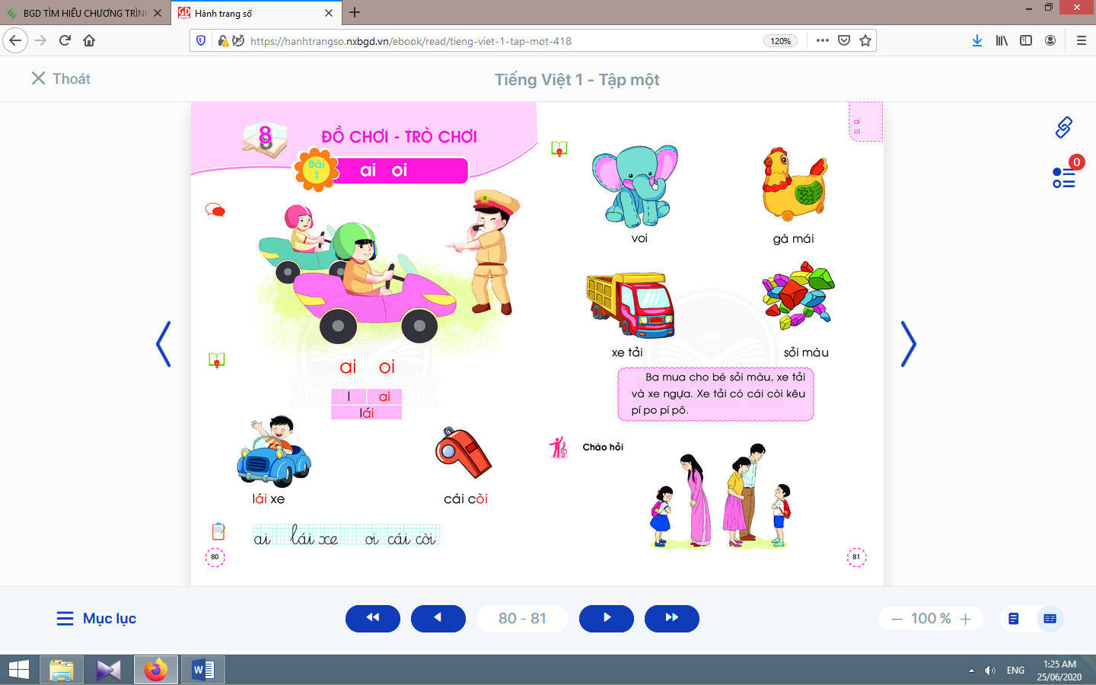  - Học sinh mở sách học sinh trang 80.
- Giáo viên giới thiệu tên chủ đề và chữ ghi tên chủ đề, yêu cầu học sinh nhận diện và đọc chữ mà học sinh đã học.  - Giáo viên yêu cầu học sinh trao đổi với bạn về sự vật, hoạt động được tên chủ đề và tranh chủ đề gợi ra.  - Giáo viên yêu cầu học sinh nêu một số từ khoá sẽ xuất hiện trong các bài học thuộc chủ đề Đồ chơi - trò chơi.  - Giáo viên yêu cầu học sinh quan sát tranh khởi động, nói về những sự vật có trong tranh liên quan đến ai, oi.  - Giáo viên yêu cầu học sinh quan sát tranh khởi động, nói từ ngữ có tiếng chứa vần ai, oi.  - Giáo viên yêu cầu học sinh tìm điểm giống nhau giữa các tiếng đã tìm được (có chứa ai, oi).  - Giáo viên giới thiệu bài mới và viết bảng.  - Giáo viên nêu mục tiêu của bài học. | - Học sinh nghe giáo viên giới thiệu tên chủ đề và quan sát chữ ghi tên chủ đề.  - Học sinh trao đổi với bạn về sự vật, hoạt động được tên chủ đề và tranh chủ đề gợi ra.  - Học sinh nêu được một số từ khoá sẽ xuất hiện trong các bài học thuộc chủ đề như:xe tải, túi đồ chơi, nhảy dây, máy bay giấy,…  - Học sinh quan sát và nói: cái xe, lái xe, bé gái, bé trai, cái còi, thổi còi.  - Học sinh nêu các tiếng tìm được: cái, lái, gái, trai, còi.  - Học sinh tìm điểm giống nhau giữa các tiếng đã tìm được có chứa ai, oi. Từ đó, học sinh phát hiện ra ai, oi.  - Học sinh lắng nghe giáo viên giới thiệu bài, mục tiêu và quan sát chữ ghi tên bài.
2.Khám phá:
* Mục tiêu: Học sinh nhận diện được sự tương hợp giữa âm và chữ của vần ai, oi. Đánh vần, ghép tiếng và hiểu nghĩa từ chứa vần có âm cuối “i”.Viết được các vần ai, oivà các tiếng, từ ngữ có các vần ai, oi.
* Phương pháp, hình thức tổ chức: Đàm thoại, trực quan, vấn đáp; thảo luận nhóm.
* Cách tiến hành:
a. Nhận diện vần mới:  a.1. Nhận diện vầnai:  - Giáo viên gắn thẻ chữ ai lên bảng, yêu cầu học sinh quan sát và phân tích vần ai.  - Giáo viên hướng dẫn học sinh đọc chữ ai.  a.2. Nhận diện âm chữ oi:  Tiến hành tương tự như nhận diện âm chữ ao.  a.3.Tìm điểm giống nhau giữa các vần ai, oi:  - Giáo viên yêu cầu học sinh so sánh vần aivà oi.  b. Nhận diện và đánh vần mô hình tiếng:  - Giáo viên hướng dẫn học sinh quan sát mô hình đánh vần tiếng có vần kết thúc bằng “i”.  - Giáo viên hướng dẫn học sinh phân tích tiếng đại diện lái.  - Giáo viên hướng dẫn học sinh đánh vần tiếng theo mô hình.  - Giáo viên yêu cầu học sinh đánh vần tiếng khác.  c. Đánh vần tiếng khóa, đọc trơn từ khóa:  c.1. Đánh vần và đọc trơn từ khóa lái xe:  - Giáo viên hướng dẫn học sinh quan sát tranh từ lái xe.  - Giáo viên hướng dẫn học sinh đánh vần tiếng khóa lái.  - Giáo viên hướng dẫn học sinh đọc trơn từ khóa lái xe.  c.2. Đánh vần và đọc trơn từ khóa cái còi:  Tiến hành tương tự như từ khóa lái xe. | - Học sinh quan sát chữ aiin thường, in hoa, phân tích vần ai(âm ađứng trước, âm iđứng sau).  - Học sinh đọc chữ ai: a-i-ai.  - Học sinh nêu điểm giống nhau giữa vần aivà oi(đều có âm -iđứng cuối vần).  - Học sinh quan sát mô hình đánh vần tiếng có vần kết thúc bằng “i”.  - Học sinh phân tích tiếng lái: gồm âm l, vần aivà thanh sắc.  - Học sinhđánh vần tiếng theo mô hình: lờ-ai-lai-sắc-lái.  - Học sinhđánh vần thêm tiếng còi: cờ-oi-coi-huyền-còi; ...  - Học sinh quan sát từ lái xe, phát hiện tiếng khóa láivần ai trong tiếng khoá lái.  - Học sinh đánh vần tiếng khóa: lờ-ai-lai-sắc-lái.  - Học sinh đọc trơn từ khóa: lái xe.
Nghỉ giữa tiết
d. Tập viết:  d.1. Viết vào bảng con chữ ai, lái xe, oi, cái còi:  - Viết chữ ai:  Giáo viên viết và phân tích cấu tạo nét chữ của chữ ai. | - Học sinh quan sát cách giáo viên viết và phân tích cấu tạo nét chữ của vần ai(gồm chữ avà chữ i, chữ ađứng trước, chữ iđứng sau).  - Học sinh viết chữ aivào bảng con.  - Học sinh nhận xét bài viết của mình, của bạn; sửa lỗi nếu có.
- Viết chữ lái xe:  Giáo viên viết và phân tích cấu tạo của chữ lái (chữ l đứng trước, vần ai đứng sau, dấu ghi thanh sắc đặt trên chữ a).  - Viết chữ oi, cái còi:  Tương tự như viết chữ ai, lái xe.  d.2. Viết vào vở tập viết:  - Giáo viên yêu cầu học sinh viết chữ ai, lái xe, oi, cái còivào vở Tập viết.  - Giáo viên giúp đỡ HSCHT. | - Học sinh quan sát cách giáo viên viết chữ lái xe.  - Học sinh viết chữ lái xe vào bảng con.  - Học sinh nhận xét bài viết của mình và bạn; sửa lỗi nếu có.  - Học sinh viết chữ ai, lái xe, oi, cái còi.  - Học sinh nhận xét bài viết của mình và bạn; sửa lỗi nếu có, tự chọn biểu tượng đánh giá phù hợp với kết quả bài của mình.
TIẾT 2
Hoạt động của giáo viên | Hoạt động của học sinh
3. Luyện tập đánh vần, đọc trơn:
* Mục tiêu: Học sinh đánh vần, đọc trơn, hiểu nghĩa các từ mở rộng; đọc được bài ứng dụng và hiểu nội dung của bài ứng dụng ở mức độ đơn giản.Nói được câu có từ ngữ chứa tiếng có vần được học có nội dung liên quan với nội dung bài học.
* Phương pháp, hình thức tổ chức: Đàm thoại, trực quan, vấn đáp; thảo luận nhóm.
* Cách tiến hành:
a. Đánh vần, đọc trơn các từ mở rộng, hiểu nghĩa các từ mở rộng:
- Giáo viên treo các tranh, hướng dẫn học sinh tìm từ có tiếng chứa vần ai, oitheo chiều kim đồng hồ.  - Giáo viên hướng dẫn học sinh đánh vần và đọc trơn các từ mở rộng có tiếng chứa vần ai, oi.  - Giáo viên hướng dẫn học sinh tìm nghĩa của các từ mở rộng.  - Giáo viên hướng dẫn học sinh nói câu có chứa từ ngữ voihoặc gà mái, xe tải, sỏi màu.  - Giáo viên hướng dẫn học sinh tìm thêm vần ai, oi bằng việc quan sát môi trường chữ viết xung quanh.  - Giáo viên hướng dẫn học sinh nêu một số từ ngữ có tiếng chứa vần ai, oi.  *Lưu ý:Giáo viên nên nêu yêu cầu: “Tìm tên bộ phận cơ thể và vị trí của nó có vần ai.”; “Tìm tiếng, từ chỉ hoạt động, trạng thái của con người có vần oi.” thay cho cách yêu cầu: “Tìm tiếng/ từ có vần aichỉ tên bộ phận cơ thể và vị trí của nó.”; “Tìm tiếng, từ có vần oichỉ hoạt động, trạng thái của con người.”. | - Học sinh quan sát tranh, tìm từ có tiếng chứa vần ai, oi(voi, gà mái, xe tải, sỏi màu).  - Học sinh đánh vần và đọc trơn các từ: voi, gà mái, xe tải, sỏi màu.  - Học sinh thảo luận, tìm nghĩa của các từ mở rộng: voi, gà mái, xe tải, sỏi màu.  - Học sinh nói trong nhóm, vài học sinh nói trước lớp.  - Học sinh tìm thêm vần ai, oibằng việc quan sát môi trường chữ viết xung quanh.  - Học sinh nêu, ví dụ:tai, trái, phải; nói, hỏi, đói,…
b. Đọc trơn và tìm hiểu nội dung bài đọc ứng dụng:  - Giáo viên đọc mẫu bài đọc ứng dụng.  - Giáo viên hướng dẫn học sinh tìm tiếng chứa âm chữ mới học có trong bài đọc.  - Giáo viên hướng dẫn học sinh đánh vần một số từ khó và đọc thành tiếng câu ứng dụng.  - Giáo viên hướng dẫn học sinh tìm hiểu nghĩa của bài đọc ứng dụng: Ba mua những gì cho bé?Xe gì có còi?Còi xe kêu thế nào? | - Học sinh nghe giáo viên đọc mẫu.  - Học sinh tìm tiếng chứa âm chữ mới học có trong bài đọc.  - Học sinh đánh vần một số từ khó và đọc thành tiếng bài đọc ứng dụng.  - Học sinh hiểu được nghĩa của bài đọc ứng dụng.
Nghỉ giữa tiết

4. Hoạt động mở rộng :
* Mục tiêu: Học sinh biết thực hành chào hỏi.
* Phương pháp, hình thức tổ chức: Đàm thoại, trực quan, vấn đáp; thảo luận nhóm, trò chơi.
* Cách tiến hành:
- Giáo viên yêu cầu học sinh đọc câu lệnh Chào hỏi.  - Giáo viên hướng dẫn học sinh quan sát tranh, hỏi gợi mở nội dung tranh: Tranh vẽ những ai? Họ đang làm gì?  - Giáo viên hướng dẫn học sinh xác định yêu cầu của hoạt động mở rộng.  - Giáo viên hướng dẫn học sinh: Chào những ai?Chào khi nào?Chào như thế nào?  - Giáo viên lưu ý học sinh: tư thế, khoảng cách, ánh mắt, gương mặt, cử chỉ, điệu bộ, … | - Học sinh đọc câu lệnh Chào hỏi.  - Học sinh quan sát tranh và phát hiện được nội dung tranh.  - Học sinh xác định yêu cầu của hoạt động mở rộng: thực hành chào hỏi.  - Học sinh thực hành chào hỏi (nhóm, trước lớp; đóng vai); nêu việc vận dụng bài tập chào hỏi khi về nhà, khi tham gia các hoạt động,…
5. Hoạt động nối tiếp :  - Giáo viên yêu cầu học sinh nhận diện lại tiếng, từ ngữ có ai, oi.  Giáo viên dặn học sinh. | - Học sinh nhận diện lại tiếng, từ ngữ có ai, oi.  - Học sinh nắm lại nội dung bài ở giờ tự học.  - Học sinh chuẩn bị cho tiết học sau (bài ôi, ơi).

Kế hoạch bài dạy lớp 1 môn Đạo đức tuần 08
TỰ GIÁC LÀM VIỆC CỦA MÌNH
BÀI 4: TỰ GIÁC LÀM VIỆC Ở TRƯỜNG (tiết 2, sách học sinh, trang 20-21)

I. YÊU CẦU CẦN ĐẠT:
Như tiết 1, bài 4 (tuần 7).
II. ĐỒ DÙNG DẠY HỌC:
Như tiết 1, bài 4 (tuần 7).
III. CÁC HOẠT ĐỘNG DẠY HỌC CHỦ YẾU:

Hoạt động của giáo viên | Hoạt động của học sinh
3. Hoạt động luyện tập :
3.1. Hoạt động 1. Xử lí tình huống (9-10 phút):
* Mục tiêu: Giúp học sinh hiểu được sự cần thiết của tự giác.  * Phương pháp, hình thức tổ chức: Trực quan, sắm vai.  * Cách tiến hành: | 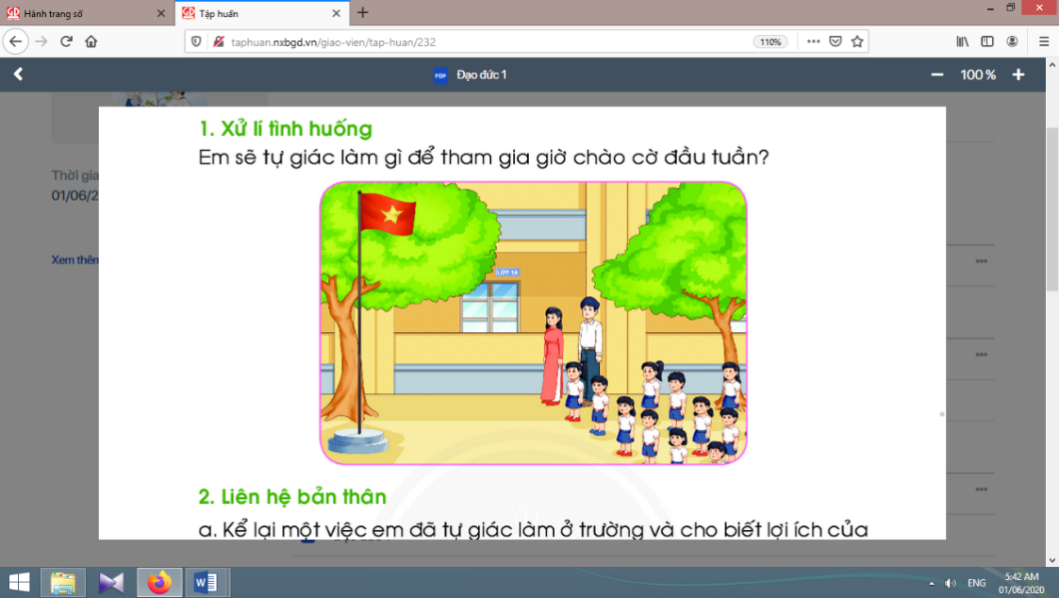
- Giáo viên tổ chức cho học sinh trả lời câu hỏi: Em sẽ tự giác làm gì để tham gia giờ chào cờ đầu tuần?  - Giáo viên cho các nhóm tiến hành sắm vai như một vở kịch nho nhỏ, không chú trọng diễn xuất mà chú ý vào cách làm của các em.  - Giáo viên cho các nhóm trình bày. | - Học sinh sắm vai theo nhóm.  - Học sinh trả lời:Đến trường đúng giờ quy định để dự lễ chào cờ;mặc trang phục quy định;sắp ghế, chỗ ngồi;…
3.2. Hoạt động 2. Liên hệ bản thân (9-10 phút):
* Mục tiêu: Giúp học sinh tự liên hệ bản thân.
* Phương pháp, hình thức tổ chức: Kể chuyện, đàm thoại.
* Cách tiến hành:
- Giáo viên tổ chức cho học sinh trả lời câu hỏi: Kể lại một việc em đã tự giác làm ở trường và cho biết lợi ích của việc làm đó.Ở trường, em còn chưa tự giác làm việc gì? Em sẽ phấn đấu thực hiện như thế nào?  - Giáo viên mời một số học sinh kể lại việc thật của mình khi các em biết tự giác hoặc chưa tự giác làm việc của mình.  - Giáo viên cho học sinh đối chiếu với những việc cần làm để thể hiện sự tự giác ở các bài tập trước, giúp học sinh lựa chọn xem các em đã làm được hay chưa làm được những gì. Đặc biệt, giáo viên cần yêu cầu học sinh lập kế hoạch để phấn đấu thực hiện. Giáo viên lưu ý học sinh chăm chỉ rèn luyện để thành công. | - Một số học sinh kể lại việc thật của mình khi các em biết tự giác hoặc chưa tự giác làm việc của mình.  - Học sinh đối chiếu với những việc cần làm để thể hiện sự tự giác ở các bài tập trước, lựa chọn xem mình đã làm được hay chưa làm được những gì.
4. Hoạt động thực hành:
4.1. Hoạt động 1. Tập hát bài Quốc ca, tư thế đứng nghiêm (7-8 phút): | 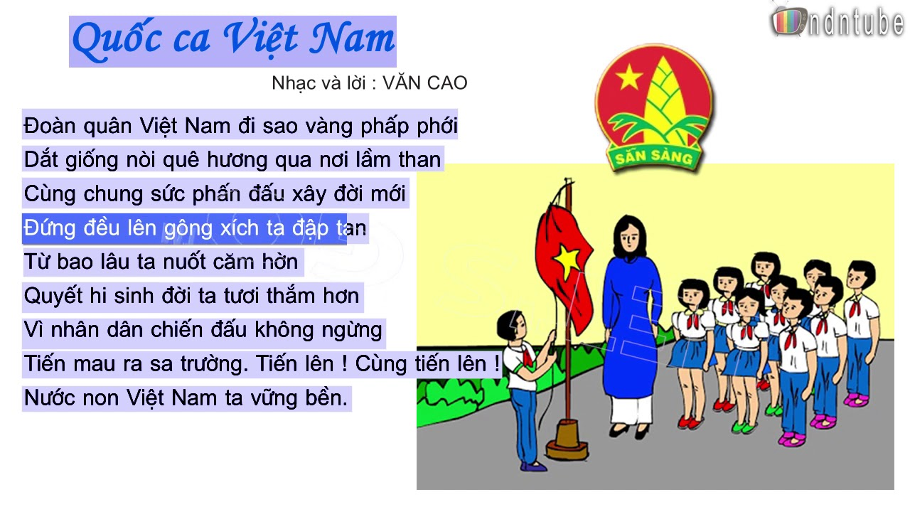
* Mục tiêu: Giúp học sinh thuộc lời bài hát Quốc ca; thực hiện tư thế đứng nghiêm khi chào cờ và hát Quốc ca.
* Phương pháp, hình thức tổ chức: Trực quan, vẽ tranh.
* Cách tiến hành:
- Giáo viên tổ chức cho học sinh học hát Quốc ca, tập luyện tư thế chào cờ.  a) Tập hát Quốc ca:  - Giáo viêncho học sinh xem video clip về hoạt động chào cờ và hát Quốc ca.  - Giáo viêncó thể nói ngắn gọn về nội dung, ý nghĩa của bài hát để các em hiểu và ghi nhớ sâu hơn.  - Giáo viênchia bài hát thành từng phần, hát mẫu và cho các em luyện tập hát từng câu.  - Giáo viêncó thể tổ chức hoạt động nhóm để tập hát và thi đua giữa các nhóm.  b) Tập tư thế chào cờ:  - Giáo viên cho học sinh xem video clip hướng dẫn tư thế chào cờ.  - Giáo viênlàm mẫu.  - Giáo viêntổ chức cho các nhóm luyện tập và thi đua giữa các nhóm.  - Khi học sinh luyện tập, giáo viên cần quan sát kĩ để điều chỉnh sao cho các em luyện tập đúng tư thế, tác phong nhanh nhẹn, nghiêm túc.  - Giáo viên lưu ý giáo dục học sinh: Chào cờ Tổ quốc và hát Quốc ca là hoạt động thiêng liêng, được tổ chức thường kì hằng tuần, các em cần ghi nhớ và tự giác luyện tập nghiêm túc để thể hiện trách nhiệm của một học sinh, một công dân. | - Học sinh xem video clip về hoạt động chào cờ và hát Quốc ca.  - Học sinh lắng nghe.  - Học sinh luyện tập hát từng câu.  - Các nhóm tập hát và thi đua giữa các nhóm.  - Học sinh xem video clip hướng dẫn tư thế chào cờ.  - Học sinh quan sát.  - Các nhóm luyện tập và thi đua giữa các nhóm.

4.2. Hoạt động 2. Tìm hiểu các hoạt động của Sao Nhi đồng và tự giác tham gia (6-7 phút):
* Mục tiêu: Giúp học sinh biết được các hoạt động của Sao Nhi đồng và tự giác tham gia vào tổ chức này.  * Phương pháp, hình thức tổ chức: Thực hành, sắm vai.  * Cách tiến hành: | 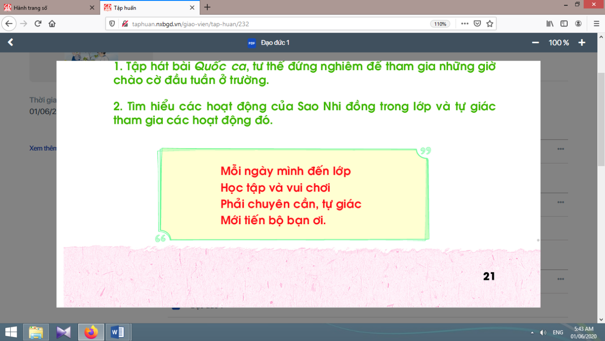
- Giáo viên giúp học sinh tìm hiểu các nội dung như: Sao Nhi đồng là gì? Tại sao cần có Sao Nhi đồng? Sao Nhi đồng có những hoạt động gì? Lớp của các em sẽ tổ chức hoạt động của Sao Nhi đồng như thế nào?Khi tham gia Sao Nhi đồng, em nghĩ mình sẽ tự giác tham gia các hoạt động như thế nào?Em muốn cùng các bạn tham gia những hoạt động nào?  - Sau khi tìm hiểu về Sao Nhi đồng và mỗi học sinh có Sao của mình, giáo viên có thể cho học sinh tự giới thiệu về Sao của mình. | - Học sinh tự giới thiệu về Sao của mình: tên Sao, các thành viên, khẩu hiệu hoặc mong muốn của Sao mình,…

5. Hoạt động nối tiếp sau bài học:
Kết thúc bài học, giáo viên cho học sinh học thuộc lòng 4 câu thơ: Mỗi ngày mình đến lớp; Học tập và vui chơi; Phải chuyên cần, tự giác; Mới tiến bộ bạn ơi; chuẩn bị bài sau. | Học sinh thực hiện theo yêu cầu của giáo viên.

Kế hoạch bài dạy môn Tiếng Việt lớp 1 tuần 08
CHỦ ĐỀ 8: ĐỒ CHƠI - TRÒ CHƠI
BÀI 2: OÂI oâi, ÔI ôi (tiết 3-4, sách học sinh, trang 82-83)
I. YÊU CẦU CẦN ĐẠT:
- Quan sát tranh khởi động, trao đổi về các sự vật, hoạt động, trạng thái được vẽ trong tranh có tên gọi chứa vần ôi, ơi(ngồi chơi rối que, chú bộ đội, ngôi sao, mặt trời).
- Nhận diện được sự tương hợp giữa âm và chữ của vần ôi, ơi. Đánh vần, ghép tiếng và hiểu nghĩa từ chứa vần có âm cuối “i”.Viết được các vần ôi, ơivà các tiếng, từ ngữ có các vần ôi, ơi(rối que, xe hơi).Đánh vần, đọc trơn, hiểu nghĩa các từ mở rộng; đọc được bài ứng dụng và hiểu nội dung của bài ứng dụng ở mức độ đơn giản.Nói được câu có từ ngữ chứa tiếng có vần được học có nội dung liên quan với nội dung bài học;nêu tên đồ chơi, giới thiệu về đồ chơithông qua các hoạt động mở rộng.
- Năng lực: Hình thành năng lực hợp tác qua việc thực hiện các hoạt động nhóm; năng lực tự học, tự giải quyết vấn đề; năng lực sáng tạo qua hoạt động đọc, viết.
- Phẩm chất: Rèn luyện phẩm chất chăm chỉ qua hoạt động tập viết; rèn luyện phẩm chất trung thực qua việc thực hiện các nội dung kiểm tra, đánh giá.
II. ĐỒ DÙNG DẠY HỌC:
1. Giáo viên: Thẻ chữ ôi, ơi(in thường, in hoa, viết thường); một số tranh ảnh minh hoạ kèm theo thẻ từ (ngồi chơi rối que, chú bộ đội, ngôi sao, mặt trời)tranh chủ đề.
2. Học sinh: Sách học sinh, vở Tập viết, viết chì, bảng con, …
III. CÁC HOẠT ĐỘNG DẠY HỌC CHỦ YẾU:
TIẾT 1
Hoạt động của giáo viên | Hoạt động của học sinh
1. Khởi động:  * Mục tiêu: Học sinh quan sát tranh khởi động, trao đổi về các sự vật, hoạt động, trạng thái được vẽ trong tranh có tên gọi chứa vần ôi, ơi.  * Phương pháp, hình thức tổ chức: Đàm thoại, trực quan, vấn đáp; thảo luận nhómđôi.  * Cách tiến hành:  - Giáo viên tổ chức trò chơi “Truyền điện”. Giáo viên yêu cầu học sinhđọc câu, đoạn/ viết từ ngữ/ nói câu có tiếng chứa vần ai, oi.  - Giáo viên hướng dẫn học sinh mở sách, tìm đúng trang của bài học. | 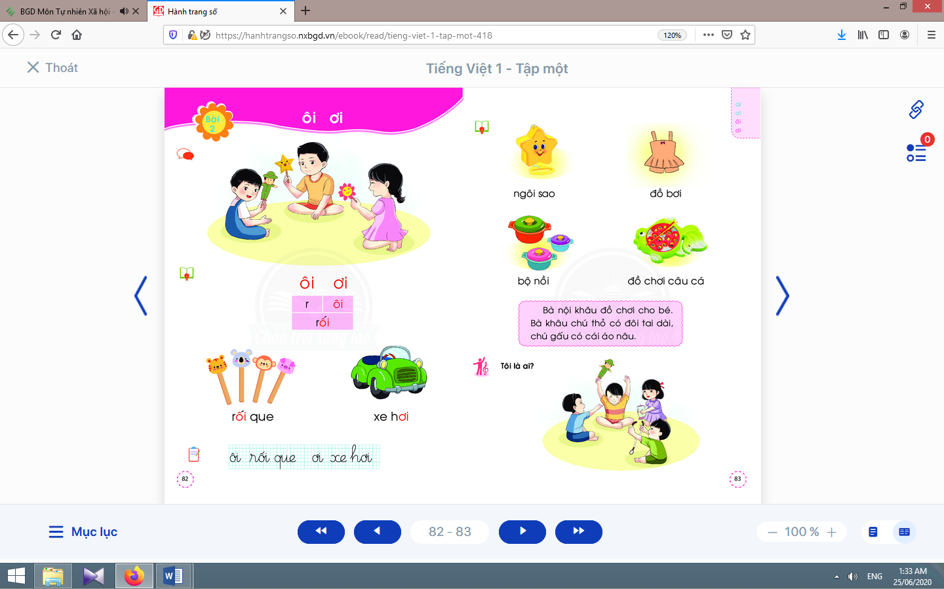  - Học sinh mở sách học sinh trang 82.
- Giáo viên yêu cầu học sinh quan sát tranh khởi động, nói từ ngữ có tiếng chứa ôi, ơi.  - Giáo viên yêu cầu học sinh nêu các tiếng tìm được có vầnôi, ơi.  - Giáo viên yêu cầu học sinh tìm điểm giống nhau giữa các tiếng đã tìm được (có chứa ôi, ơi).  - Giáo viên giới thiệu bài mới và viết bảng.  - Giáo viên nêu mục tiêu của bài học. | - Học sinh quan sát tranh khởi động, nói từ ngữ có tiếng chứa ôi, ơinhư:ngồi chơi rối que, chú bộ đội, ngôi sao, mặt trời.  - Học sinh nêu: ngồi, rối, đội, ngôi, trời.  - Học sinh tìm điểm giống nhau giữa các tiếng đã tìm được có chứa ôi, ơi. Từ đó, học sinh phát hiện ra ôi, ơi.  - Học sinh lắng nghe giáo viên giới thiệu bài, mục tiêu và quan sát chữ ghi tên bài.
2.Khám phá:
* Mục tiêu: Học sinh nhận diện sự tương hợp giữa âm và chữ của vần ôi, ơi. Đánh vần và ghép tiếng chứa vần có bán âm cuối “i”; hiểu nghĩa của các từ đó.Viết được các vần ôi, ơivà các tiếng, từ ngữ có các vần ôi, ơi.
* Phương pháp, hình thức tổ chức: Đàm thoại, trực quan, vấn đáp; thảo luận nhóm.
* Cách tiến hành:
a. Nhận diện vần mới:  a.1. Nhận diện vầnôi:  - Giáo viên gắn thẻ chữ ôilên bảng.  - Giáo viên giới thiệu chữ ôi.  - Giáo viên hướng dẫn học sinh đọc chữ ôi.  a.2. Nhận diện vầnơi:  Tiến hành tương tự như nhận diện vần ôi.  a.3.Tìm điểm giống nhau giữa các vần ôi, ơi:  - Giáo viên hướng dẫn học sinhso sánh vần ôivà ơi.  b. Nhận diện và đánh vần mô hình tiếng:  - Giáo viên hướng dẫn học sinh quan sát mô hình đánh vần tiếng có vần kết thúc bằng “i”.  - Giáo viên hướng dẫn học sinh phân tích tiếng đại diện:rối.  - Giáo viên hướng dẫn học sinh đánh vần tiếng rốitheo mô hình.  - Giáo viên hướng dẫn học sinh đánh vần thêm tiếng khác, ví dụ tiếng chơi.  c. Đánh vần tiếng khóa, đọc trơn từ khóa:  c.1. Đánh vần và đọc trơn từ khóa rối que:  - Giáo viên hướng dẫn học sinh quan sát tranh từ rối que.  - Giáo viên hướng dẫn học sinh đánh vần tiếng khóa rối.  - Giáo viên hướng dẫn học sinh đọc trơn từ khóa rối que.  c.2. Đánh vần và đọc trơn từ khóa xe hơi:  Tiến hành tương tự như từ khóa rối que. | - Học sinh quan sát, phân tích vần ôi: âm ôđứng trước, âm iđứng sau.  - Học sinh đọc chữ ôi: ô-i-ôi.  - Học sinhnêu điểm giống nhau giữa vần ôivà ơi (đều có âm iđứng cuối vần).  - Học sinh quan sát mô hình đánh vần tiếng có vần kết thúc bằng “i”.  - Học sinh phân tích: rối(gồm âm r, vần ôivà thanh sắc).  - Học sinh đánh vần: rờ-ôi-rôi-sắc-rối  - Học sinh đánh vần tiếngchơi: chờ-ơi-chơi.  - Học sinh quan sát từ rối quephát hiện tiếng khoá rối, vần ôitrong tiếng khoá rối.  - Học sinh đánh vần: rờ-ôi-rôi-sắc-rối.  - Học sinh đọc trơn từ khóarối que.
Nghỉ giữa tiết
d. Tập viết:  d.1. Viết vào bảng convần ôivà từrối que, vần ơivà từxe hơi:  - Viết vần ôi:  Giáo viên viết và phân tích cấu tạo của vần ôi(gồm chữ ôvà chữi, chữ ôđứng trước, chữ iđứng sau) | - Học sinh quan sát cách giáo viên viết và phân tích cấu tạo nét chữ của vần ôi.  - Học sinh viết vầnôivào bảng con.  - Học sinh nhận xét bài viết của mình, của bạn; sửa lỗi nếu có.
- Viết từrối que:  Giáo viên viết và phân tích cấu tạo của chữ rối(chữ rđứng trước, vần ôiđứng sau, dấu ghi thanh sắc đặt trên chữ ô).  - Viết vần ơi, từxe hơi:  Tiến hành tương tự như viết vần ôivà từrối que.  d.2. Viết vào vở tập viết:  - Giáo viên yêu cầu học sinh viết vần ôivà từ rối que, vần ơivà từ xe hơivào vở Tập viết.  - Giáo viên giúp đỡ HSCHT. | - Học sinh quan sát cách giáo viên viết chữ rối.  - Học sinh viết từrối quevào bảng con.  - Học sinh nhận xét bài viết của mình và bạn; sửa lỗi nếu có.  - Học sinh viết vần ôivà từ rối que, vần ơivà từ xe hơi.  - Học sinh nhận xét bài viết của mình và bạn; sửa lỗi nếu có, tự chọn biểu tượng đánh giá phù hợp với kết quả bài của mình.
TIẾT 2
Hoạt động của giáo viên | Hoạt động của học sinh
3. Luyện tập đánh vần, đọc trơn:
* Mục tiêu: Học sinh đánh vần, đọc trơn, hiểu nghĩa các từ mở rộng; đọc được đoạn ứng dụng và hiểu nghĩa của đoạn ứng dụng mức độ đơn giản.Nói được câu có từ ngữ chứa tiếng có vần được học có nội dung liên quan với nội dung bài học.
* Phương pháp, hình thức tổ chức: Đàm thoại, trực quan, vấn đáp; thảo luận nhóm.
* Cách tiến hành:
a. Nhận diện, đánh vần, đọc trơn, hiểu nghĩa các từ mở rộng:
- Giáo viên treo các tranh, hướng dẫn học sinh tìm từ có tiếng chứa vần ôi, ơi.  - Giáo viênhướng dẫn học sinh đánh vần và đọc trơn các từ mở rộng có tiếng chứa vần ôi, ơi.  - Giáo viên hướng dẫn học sinh tìm nghĩa của các từ mở rộng.  - Giáo viên hướng dẫn học sinh nói câu có chứa từ ngữ ngôi saohoặcđồ chơi, bộ nồi, đồ bơi.  - Giáo viên hướng dẫn học sinh tìm thêm vần ôi, ơibằng việc quan sát môi trường chữ viết xung quanh.  - Giáo viên hướng dẫn học sinh nêu một số từ ngữ có tiếng chứa vần ôi, ơivà đặt câu chứa từ vừa tìm. | - Học sinh quan sát tranh, tìm từ có tiếng chứa vần ôi, ơi(ngôi sao, đồ chơi, bộ nồi, đồ bơi).  - Học sinhđánh vần và đọc trơn các từ: ngôi sao, đồ chơi, bộ nồi, đồ bơi.  - Học sinh thảo luận, tìm nghĩa của các từ mở rộng:ngôi sao, đồ chơi, bộ nồi, đồ bơi.  - Học sinh nói trong nhóm, vài học sinh nói trước lớp.  - Học sinh tìm thêm vần ôi, ơibằng việc quan sát môi trường chữ viết xung quanh.  - Học sinh nêu, ví dụ: môi, ngôi nhà; con dơi, nghỉ ngơi,…và đặt câu chứa từ vừa tìm.
b. Đọc và tìm hiểu nội dung bài đọc ứng dụng:  - Giáo viên đọc mẫu bài đọc ứng dụng.  - Giáo viên hướng dẫn học sinh tìm tiếng chứa âm chữ mới học có trong bài đọc.  - Giáo viên hướng dẫn học sinh đánh vần một số từ khó và đọc thành tiếng bài đọc ứng dụng.  - Giáo viên hướng dẫn học sinh tìm hiểu nội dung của bài đọc: Bà khâu đồ chơi gì cho bé?Chú gấu có đặc điểm gì?Chú thỏ có đặc điểm gì? | - Học sinh nghe giáo viên đọc mẫu.  - Học sinh tìm tiếng chứa âm chữ mới học có trong bài đọc.  - Học sinh đánh vần một số từ khó và đọc thành tiếng bài đọc ứng dụng.  - Học sinh tìm hiểu nội dung của bài đọc ứng dụng.
Nghỉ giữa tiết

4. Hoạt động mở rộng (Vận dụng):
* Mục tiêu: Học sinh biết nêu tên đồ chơi, giới thiệu về đồ chơi.
* Phương pháp, hình thức tổ chức: Đàm thoại, trực quan, vấn đáp; thảo luận nhóm, trò chơi.
* Cách tiến hành:
- Giáo viên hướng dẫn học sinhđọc câu lệnh.  - Giáo viên hướng dẫn học sinh quan sát tranh.  - Giáo viên đặt câu hỏi gợi ý tìm hiểu nội dung: Tranh vẽ những ai? Các bạn nhỏ đang làm gì?  - Giáo viên hướng dẫn học sinh xác định yêu cầu của hoạt động mở rộng.  - Giáo viên hướng dẫn học sinh: mỗi học sinh lần lượt đưa ra một đồ chơi, nêu tên đồ chơi, màu sắc hoặc kiểu dáng của đồ chơi.  - Giáo viên nhận xét, khuyến khích theo số lượng đồ chơi được nêu và từ ngữ giới thiệu/ mô tả về đồ chơi. | - Học sinhđọc câu lệnh Tôi là ai?  - Học sinh quan sát tranh.  - Học sinh trả lời các câu hỏi của giáo viênvà phát hiện được nội dung tranh.  - Học sinh xác định yêu cầu của hoạt động mở rộng: nêu tên đồ chơi, giới thiệu về đồ chơi.  - Học sinh thực hành nêu tên đồ chơi, giới thiệu về đồ chơi (nhóm, trước lớp).
5. Hoạt động nối tiếp :  - Giáo viên yêu cầu học sinh nhận diện lại tiếng, từ có ôi, ơ.  Giáo viên dặn học sinh. | - Học sinh nhận diện lại tiếng, từ có ôi, ơi.  - Học sinh nắm lại nội dung bài ở giờ tự học.  -Học sinh chuẩn bị cho tiết học sau (ui, ưi).

Kế hoạch dạy học lớp 1 môn Toán tiết 1 - tuần 08
CÁC SỐ ĐẾN 10
SỐ 8 (sách học sinh, trang 42)

I. YÊU CẦU CẦN ĐẠT:
- Biết số 8 và dãy số từ 1 đến 8; bảng tách - gộp8.
- Đếm, lập số, đọc, viết số 8; nhận biết được thứ tự dãy số từ 1 đến 8; so sánh các số trong phạm vi 8; phân tích, tổng hợp số; giới thiệu bảng tách - gộp 8.
- Năng lực chú trọng: Tư duy và lập luận toán học; sử dụng công cụ, phương tiện toán học; giao tiếp toán học.
- Phẩm chất: Nhân ái, chăm chỉ, trung thực, trách nhiệm.
II. ĐỒ DÙNG DẠY HỌC:
1. Giáo viên: Sách Toán lớp 1; bộ thiết bị dạy toán; bảng phụ, bảng nhóm; 8 khối lập phương, các thẻ chữ số từ 1 đến 8, các thẻ chấm tròn theo bài thực hành 3; ...
2. Học sinh: Sách học sinh, vở bài tập; bộ thiết bị học toán; viết chì, bảng con; 8 khối lập phương, các thẻ chữ số từ 1 đến 8, các thẻ chấm tròn theo bài thực hành 3; …
III. CÁC HOẠT ĐỘNG DẠY HỌC CHỦ YẾU:
Hoạt động của giáo viên | Hoạt động của học sinh
1. Hoạt động khởi động:
* Mục tiêu: Tạo không khí lớp học vui tươi, sinh động; ôn lại kiến thức cũ.
* Phương pháp, hình thức tổ chức: Trò chơi.
* Cách tiến hành:
- Giáo viên yêu cầu 7 học sinh đứng trước lớp.Các bạn dưới lớp nói cấu tạo 7, kết hợp ngôn ngữ cuộc sống, phân tích theo các dấu hiệu khác nhau. Ví dụ:Giới tính (7 bạn gồm 5 nam và 2 nữ); Trang phục; Kích cỡ (cao – thấp, mập – ốm); … | - Học sinh cả lớp thực hiện trò chơi.
2. Khám phá:
* Mục tiêu:Giúp học sinh đếm, lập số, đọc, viết số 8; nhận biết được thứ tự dãy số từ 1 đến 8; so sánh các số trong phạm vi 8; phân tích, tổng hợp số; giới thiệu bảng tách - gộp 8.  * Phương pháp, hình thức tổ chức: Đàm thoại, trực quan, vấn đáp; thảo luận nhóm.  * Cách tiến hành: | 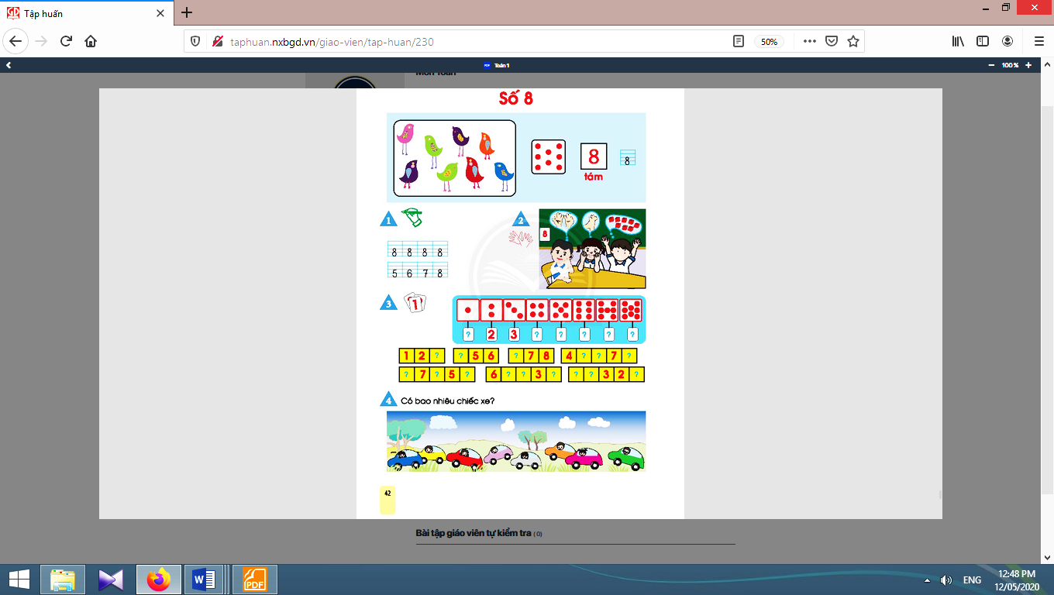
a. Lập số:  - Giáo viên hướng dẫn học sinh đếm chim và chấm tròn.  - Giáo viên nói: Có 8 chú chim, có 8 chấm tròn, ta có số 8.  b. Đọc, viết số 8:  - Giáo viên giới thiệu: số 8 được viết bởi chữ số 8 – đọc là: “tám”. | - Học sinh đếm: có 8 chú chim và 8 chấm tròn.  - Học sinh quan sát, lắng nghe.  - Học sinh đọc và viết số 8 vào bảng con.
3. Thực hành đếm, lập số:
- Giáo viên hướng dẫn học sinh sử dụng ngón tay và khối lập phương để đếm, lập số.  - Giáo viên vỗ tay lần lượt từ 1 tới 8 cái(bật từng ngón tay, lưu ý khi đã đến 5 thì sẽ đổi tay như sách học sinh trang 42). | - Học sinh sử dụng ngón tay và khối lập phương để đếm, lập số.  - Học sinhbật ngón taylần lượt từ 1 tới 8 ngón (bật từng ngón tay), vừa bật ngón tay vừa đếm: một, hai,…. tám.
Nghỉ giữa tiết
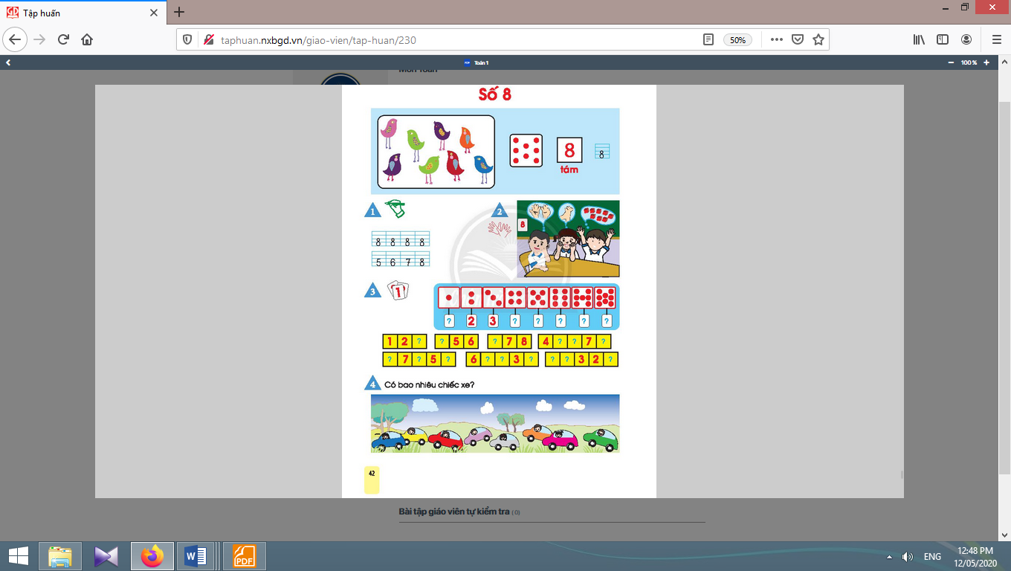  4. Đếm xe và trả lời câu hỏi:  - Giáo viên hướng dẫn học sinhtrả lời câu hỏi: Có mấy chiếc xe?  - Giáo viênhỏi thêm các màu xe, tập cho học sinh dùng quen số thứ tự. | - Học sinh trả lời: có 8 chiếc xe.

4. vận dụng:
* Mục tiêu: Giúp học sinh nắm lại các kiến thức trọng tâm mới học.
* Phương pháp, hình thức tổ chức: ôn tập, trò chơi.
* Cách tiến hành:
- Giáo viêntổ chức trò chơi “Ai nhanh - Ai đúng?”: | - Học sinh đọc, viết các số từ 1 đến 8 và ngược lại, nói cách lập số8.
5. Hoạt động nối tiếp:
* Mục tiêu: Tạo điều kiện để phụ huynh kết nối việc học tập của học sinh ở trường và ở nhà, giúp cha mẹ hiểu thêm về con em.
* Phương pháp, hình thức tổ chức: Tự học.
* Cách tiến hành:
- Giáo viên hướng dẫn học sinhnói cách lập số 8, đọc, viết các số từ 1 đến 8 cho người thân cùng xem. | - Học sinh thực hiện ở nhà.

Kế hoạch bài dạy lớp 1 môn Tự nhiên và Xã hội tiết 1 - tuần 08
TRƯỜNG HỌC
BÀI 8: LỚP HỌC CỦA EM (tiết 1, sách học sinh, trang 36-37)

I. YÊU CẦU CẦN ĐẠT:
- Nêu được tên lớp, vị trí lớp học; nêu được các thành viên trong lớp và nhiệm vụ của họ.
- Sử dụng đúng cách các đồ dùng, thiết bị của lớp học.
- Năng lực chú trọng: Phát triển năng lực tự chủ và tự học, năng lực giao tiếp và hợp tác, năng lực giải quyết vấn đề và sáng tạo.
- Phẩm chất: Hình thành tình cảm kính trọng thầy cô, yêu quý bạn bè; có ý thức sử dụng tiết kiệm, giữ gìn, bảo quản tài sản của trường, có ý thức chăm sóc, bảo vệ cây trong trường, giữ vệ sinh môi trường; tham gia các công việc ở trường vừa sức với bản thân.
II. ĐỒ DÙNG DẠY HỌC:
1. Giáo viên: Sách Tự nhiên và Xã hội; các tranh trong bài 8 sách học sinh (phóng to), một số đồ dùng, thiết bị trong lớp học, …
2. Học sinh: Sách học sinh, vở bài tập; …
III. CÁC HOẠT ĐỘNG DẠY HỌC CHỦ YẾU:
Hoạt động của giáo viên | Hoạt động của học sinh
1. Hoạt động khởi động:
* Mục tiêu: Tạo hứng thú và khơi gợi để học sinh nói lên cảm nghĩ của bản thân đối với lớp học, từ đó dẫn dắt vào bài mới.  * Phương pháp, hình thức tổ chức: Trò chơi.  * Cách tiến hành: | 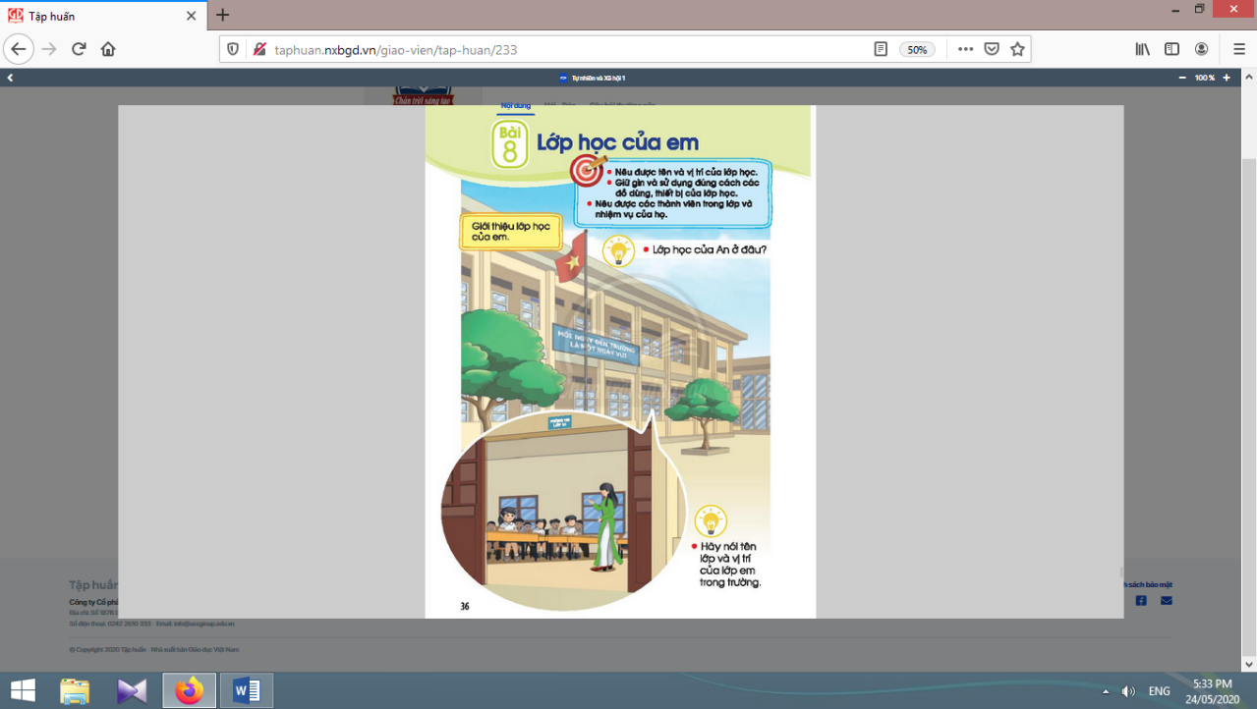
- Giáo viên tổ chức cho học sinh chơi trò chơi “Đố bạn”.  - Giáo viên phổ biến luật chơi: Giáo viên hô “Đố bạn”.  - Giáo viên đưa ra yêu cầu: “Hãy nói một câu về lớp học”,  - Giáo viên nhận xét chung và dẫn dắt vào bài học “Lớp học của em”. | - Học sinh học sinh  hô “Đố gì? Đố gì?”.  - Học sinh thi nhau nói về lớp học của mình (thầy cô, bạn bè, bảng lớp, bàn ghế, ,…).
2. Hoạt động khám phá:
2.1. Hoạt động 1. Tên và vị trí lớp học (13-15 phút):
* Mục tiêu: Giúp học sinh xác định được tên và vị trí của lớp học.  * Phương pháp, hình thức tổ chức: Trực quan, Đàm thoại, gợi mở - vấn đáp, thảo luận nhóm.  * Cách tiến hành: | 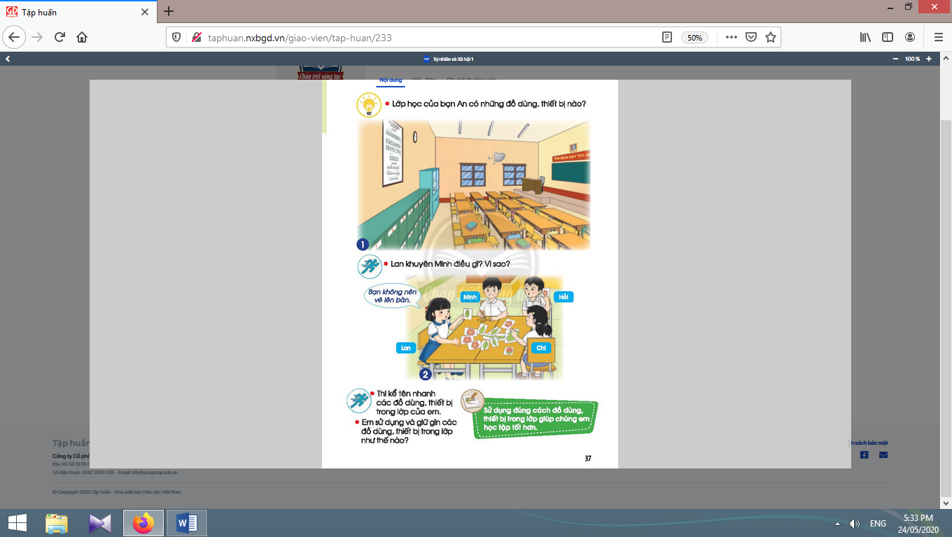
- Giáo viên yêu cầu học sinh quan sát tranh và tìm hiểu vị trí lớp học của bạn An ở trong trường thông qua việc trả lời câu hỏi “Lớp học của An ở đâu?”.  - Giáo viên tổ chức cho học sinh thảo luận nhóm nhỏ thực hiện nhiệm vụ học tập “Hãy nói tên lớp và vị trí của lớp em trong trường.”. Giáo viên gợi ý để học sinh có thể mô tả thêm lớp học của mình.  - Giáo viên tổ chức cho một số nhóm chia sẻ trước lớp.  - Giáo viên và học sinh cùng nhận xét và rút ra kết luận: Lớp học là nơi chúng em được học tập với bạn bè. | - Học sinh quan sát tranh và trả lời: Lớp học của An nằm ở tầng một, phía trước là sân trường. Trên cửa lớp An có bảng tên lớp “Phòng 106 - Lớp 1A”.  - Học sinh thảo luận nhóm nhỏ thực hiện nhiệm vụ học tập, mô tả thêm lớp học của mình.  - Một số nhóm chia sẻ trước lớp.  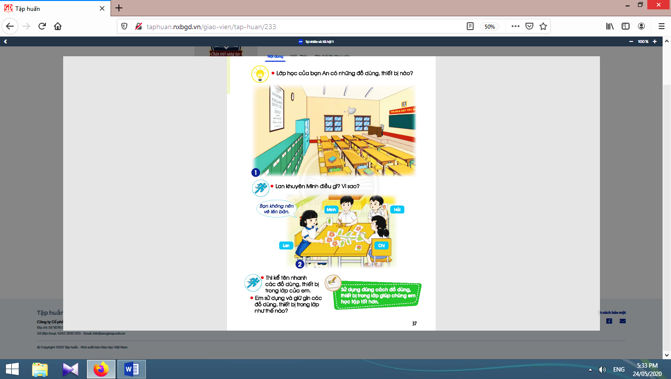  - Học sinh nhận xét và rút ra kết luận.

2.2. Hoạt động 2. Các đồ dùng, thiết bị trong lớp học (10-12 phút):
* Mục tiêu: Giúp học sinh kể được tên một số đồ dùng, thiết bị có trong lớp học, thực hiện được việc giữ gìn và sử dụng cẩn thận, đúng cách các đồ dùng, thiết bị của lớp học.
* Phương pháp, hình thức tổ chức: vấn đáp, gợi mở.
* Cách tiến hành:
- Giáo viên yêu cầu học sinh quan sát tranh 1 trong sách học sinh trang 37 và trả lời câu hỏi “Lớp học của bạn An có những đồ dùng, thiết bị nào?”.  - Giáo viên yêu cầu học sinh quan sát tranh 2 trong sách học sinh trang 37 và trả lời câu hỏi “Các bạn nên khuyên Minh điều gì? Vì sao?”.  - Giáo viên có thể mở rộng thêm để học sinh có cơ hội trình bày ý kiến: Em đồng tình với hành động của bạn nào? Vì sao? Từ đó, giáo viên giáo dục học sinh sự cần thiết phải giữ gìn và sử dụng cẩn thận, đúng cách các đồ dùng, thiết bị của lớp học, đồng thời nhắc nhở bạn bè xung quanh cùng thực hiện.  - Giáo viên tổ chức cho học sinh thảo luận nhóm thực hiện các yêu cầu: Kể nhanh tên các đồ dùng, thiết bị trong lớp của em. Em sử dụng và giữ gìn các đồ dùng, thiết bị trong lớp như thế nào?  - Giáo viên tổ chức cho các nhóm cùng thi đua trả lời, có thể gợi ý cho học sinh nêu cụ thể cách bảo quản từng đồ dùng, thiết bị trong lớp.  - Giáo viên và học sinh cùng nhận xét và rút ra kết luận. | - Học sinh quan sát tranh 1 và trả lời: Lớp của An có các đồ dùng như: bảng, bàn ghế giáo viên, bàn ghế học sinh, tủ đựng đồ dùng của giáo viên, tủ đựng đồ dùng của học sinh, tranh ảnh, ti - vi,...  - Học sinh quan sát tranh 2 và trả lời: Tranh vẽ các bạn Lan, Minh, Nam, Chi đang thảo luận nhóm với các thẻ hình. Minh vẽ lên bàn và Lan đã khuyên bạn “Bạn không nên vẽ lên bàn.”. Vì vẽ lên bàn sẽ làm bẩn bàn, ảnh hưởng chung tới lớp.  - Học sinh: Không đồng tình với Minh vì bạn không giữ gìn đồ dùng, thiết bị của lớp học. Đồng tình với Lan, Chi, Nam vì các bạn sử dụng đúng cách và giữ gìn đồ dùng, thiết bị chung, đồng thời còn có ý thức nhắc nhở các bạn khác cùng thực hiện.  - Học sinh thảo luận nhóm thực hiện các yêu cầu.  - Các nhóm cùng thi đua trả lời, nêu cụ thể cách bảo quản từng đồ dùng, thiết bị trong lớp.  - Học sinh nhận xét và rút ra kết luận.

3. Hoạt động tiếp nối sau bài học:
- Giáo viên yêu cầu học sinh hãy nói với bạn cách sử dụng một đồ dùng, thiết bị trong lớp của em. | - Học sinh thực hiện theo yêu cầu của giáo viên.

Kế hoạch bài dạy môn Tiếng Việt lớp 1 tuần 08
CHỦ ĐỀ 8: ĐỒ CHƠI - TRÒ CHƠI
BÀI 3: UI ui ƯI ưi (tiết 5-6, sách học sinh, trang 84-85)
I. YÊU CẦU CẦN ĐẠT:
- Quan sát tranh khởi động, trao đổi về các sự vật, hoạt động, trạng thái được vẽ trong tranh có tên gọi chứa vần ui, ưi (túi quà, chui ống khói, gửi quà).
- Nhận diện được sự tương hợp giữa âm và chữ của vần ui, ưi. Đánh vần, ghép tiếng và hiểu nghĩa từ chứa vần có âm cuối “i”. Viết được các vần ui, ưivà các tiếng, từ ngữ có các vần ui, ưi (túi vải, gửi quà). Đánh vần, đọc trơn, hiểu nghĩa các từ mở rộng; đọc được bài ứng dụng và hiểu nội dung của bài ứng dụng ở mức độ đơn giản.Nói được câu có từ ngữ chứa tiếng có vần được học có nội dung liên quan với nội dung bài học;nói về trò chơi leo núi nhân tạo thông qua các hoạt động mở rộng.
- Năng lực: Hình thành năng lực hợp tác qua việc thực hiện các hoạt động nhóm; năng lực tự học, tự giải quyết vấn đề; năng lực sáng tạo qua hoạt động đọc, viết.
- Phẩm chất: Rèn luyện phẩm chất chăm chỉ qua hoạt động tập viết; rèn luyện phẩm chất trung thực qua việc thực hiện các nội dung kiểm tra, đánh giá.
II. ĐỒ DÙNG DẠY HỌC:
1. Giáo viên: Thẻ chữ ui, ưi (in thường, in hoa, viết thường); một số tranh ảnh minh hoạ kèm theo thẻ từ (túi quà, chui ống khói, gửi quà); tranh chủ đề.
2. Học sinh: Sách học sinh, vở Tập viết, viết chì, bảng con, …
III. CÁC HOẠT ĐỘNG DẠY HỌC CHỦ YẾU:
TIẾT 1
Hoạt động của giáo viên | Hoạt động của học sinh
1. Khởi động:  * Mục tiêu: Học sinh quan sát tranh khởi động, trao đổi về các sự vật, hoạt động, trạng thái được vẽ trong tranh có tên gọi chứa vần ui, ưi.  * Phương pháp, hình thức tổ chức: Đàm thoại, trực quan, vấn đáp; thảo luận nhóm.  * Cách tiến hành:  - Giáo viên tổ chức trò chơi “Nhanh như chớp”. Giáo viên yêu cầu học sinhđọc câu, đoạn/ viết từ ngữ/ nói câu có từ ngữ chứa tiếng có vần ôi, ơi.  - Giáo viên hướng dẫn học sinh mở sách, tìm đúng trang của bài học. | 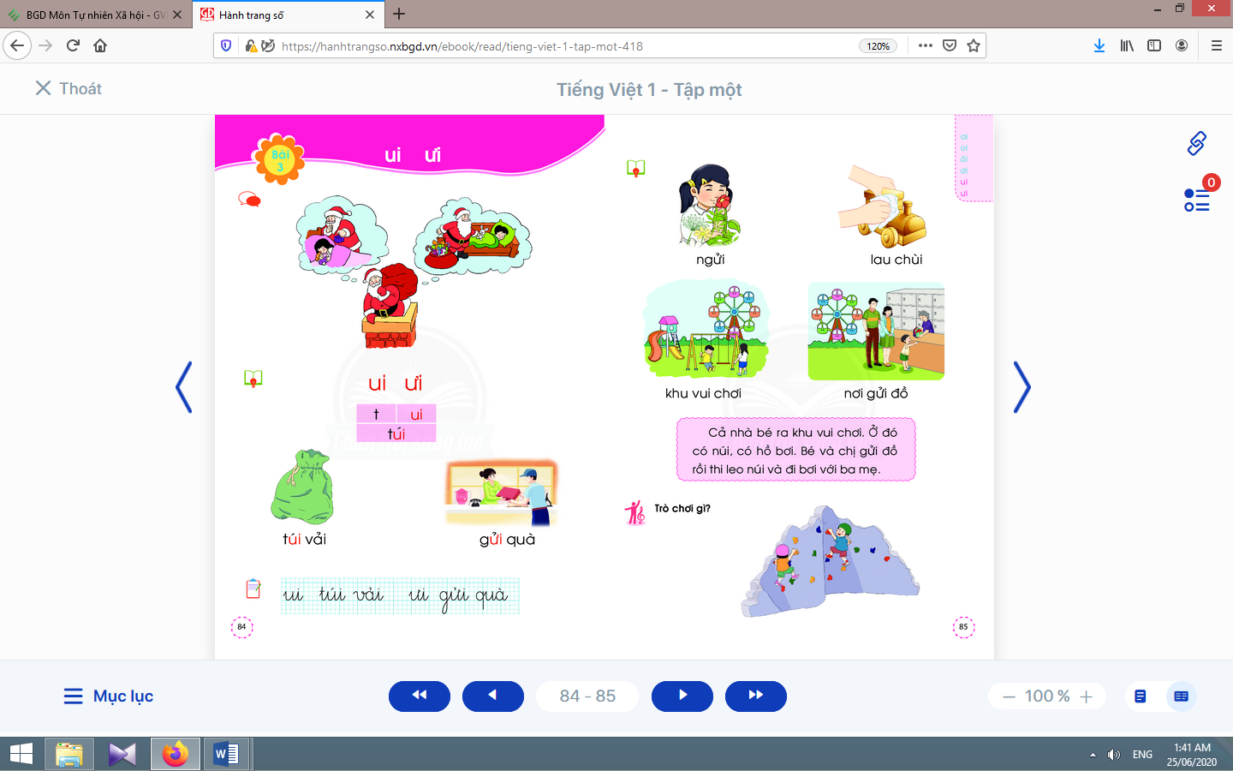  - Học sinh mở sách học sinh trang 84.
- Giáo viên yêu cầu học sinh quan sát tranh khởi động, nói từ ngữ có vầnui, ưi.  - Giáo viên yêu cầu học sinh nêu các tiếng có vầnui, ưi đã tìm được.  - Giáo viên yêu cầu học sinh tìm điểm giống nhau giữa các tiếng đã tìm được (có chứa vầnui, ưi).  - Giáo viên giới thiệu bài mới và viết bảng.  - Giáo viên nêu mục tiêu của bài học. | - Học sinh quan sát tranh khởi động, nói từ ngữ có tiếng chứa vầnui, ưi như: túi quà, chui ống khói, gửi quà.  - Học sinhnêu các tiếng có vầnui, ưi đã tìm được: túi, chui, gửi.  - Học sinh tìm điểm giống nhau giữa các tiếng đã tìm được có chứa vầnui, ưi. Từ đó, học sinh phát hiện ra ui, ưi.  - Học sinh lắng nghe giáo viên giới thiệu bài, mục tiêu và quan sát chữ ghi tên bài.
2.Khám phá:
* Mục tiêu: Học sinh nhận diện sự tương hợp giữa âm và chữ của vần ui, ưi. Đánh vần và ghép tiếng chứa vần có bán âm cuối “i”; hiểu nghĩa của các từ đó. Viết được vần ui, ưivà tiếng, từ ngữ có vần ui, ưi.
* Phương pháp, hình thức tổ chức: Đàm thoại, trực quan, vấn đáp; thảo luận nhóm.
* Cách tiến hành:
a. Nhận diện vần mới:  a.1. Nhận diện vầnui:  - Giáo viên dùng hình ảnh, thẻ từ có vần ui.  - Giáo viên hướng dẫn học sinh đánh vầnvần ui.  a.2. Nhận diện vầnưi:  Tiến hành tương tự như vần ui.  a.3.Tìm điểm giống nhau giữa các vần ui, ưi:  - Giáo viên hướng dẫn học sinhso sánh vần uivà ưi.  b. Nhận diện và đánh vần mô hình tiếng:  - Giáo viên hướng dẫn học sinh quan sát mô hình đánh vần tiếng vần kết thúc bằng “i”.  - Giáo viên hướng dẫn học sinhphân tích tiếng đại diện túi.  - Giáo viên hướng dẫn học sinhđánh vần tiếng “túi” theo mô hình.  - Giáo viên hướng dẫn học sinhđánh vần thêm tiếng khác, ví dụ:gửi.  c. Đánh vần tiếng khóa, đọc trơn từ khóa;  c.1. Đánh vần và đọc trơn từ khoá túi vải:  - Giáo viên hướng dẫn học sinh quan sát tranh từ túi vải.  - Giáo viên hướng dẫn học sinh đánh vần tiếng khóa túi.  - Giáo viên hướng dẫn học sinh đọc trơn từ khóa túi vải.  c.2. Đánh vần và đọc trơn từ khoá gửi quà:  Tiến hành tương tự như từ khóa túi vải. | - Học sinh quan sát vàphát phân tích vần ui: gồm âm u đứng trước và âm i đứng sau.  - Học sinh đọc vần ui: u-i-ui.  - Học sinhnêu điểm giống nhau giữa vần uivà ưi (đều có âm iđứng cuối vần).  - Học sinh quan sát mô hình đánh vần tiếng vần kết thúc bằng “i”.  - Học sinh quan sát, phân tích tiếng túi(âm tvà vần ui, thanh sắc).  - Học sinh đánh vần túi: tờ-ui-tui-sắc-túi.  - Học sinh đánh vần gửi: gờ-ưi-gưi-hỏi-gửi.  - Học sinh xem tranh túi vải, phát hiện tiếng khóa túi và vần ui trong tiếng khóa túi.  - Học sinh đánh vần: tờ-ui-tui-sắc-túi.  - Học sinh đọc: túi vải.
Nghỉ giữa tiết
d. Tập viết:  d.1. Viết vào bảng conui, túi vải, ưi, gửi quà:  - Viết vầnui:  Giáo viên viết và phân tích cấu tạo các nét của vần ui(chữ u đứng trước, i đứng sau). | - Học sinh quan sát cách giáo viên viết và phân tích cấu tạo các nét của vầnui.  - Học sinhdùng ngón trỏ viết vầnuilên không khí, lên mặt bàn.  - Học sinh viết chữ â vào bảng con.  - Học sinh nhận xét bài viết của mình, của bạn; sửa lỗi nếu có.
- Viết từtúi vải:  Giáo viên viết và phân tích cấu tạo của chữtúi(chữ tđứng trước, vần uiđứng sau, dấu ghi thanh sắc đặt trên chữ u).  - Viết ưi, gửi quà:  Tiến hành tương tự như viết ui, túi vải.  d.2. Viết vào vở tập viết:  - Giáo viên yêu cầu học sinh viết ui, túi vải, ưi, gửi quà vào vở Tập viết.  - Giáo viên giúp đỡ HSCHT. | - Học sinh quan sát cách giáo viên viết chữ túi.  - Học sinh viết tửtúi vảivào bảng con.  - Học sinh viết ui, túi vải, ưi, gửi quà.  - Học sinh nhận xét bài viết của mình và bạn; sửa lỗi nếu có, tự chọn biểu tượng đánh giá phù hợp với kết quả bài của mình.
TIẾT 2
Hoạt động của giáo viên | Hoạt động của học sinh
3. Luyện tập đánh vần, đọc trơn :
* Mục tiêu: Học sinh đánh vần các tiếng, từ mở rộng và hiểu nghĩa của các từ đó; đọc được đoạn ứng dụng và hiểu nghĩa của đoạn ứng dụng mức độ đơn giản. Nói được câu có từ ngữ chứa tiếng có vần được học có nội dung liên quan với nội dung bài học
* Phương pháp, hình thức tổ chức: Đàm thoại, trực quan, vấn đáp; thảo luận nhóm.
* Cách tiến hành:
a. Nhận diện, đánh vần, đọc trơn, hiểu nghĩa các từ mở rộng:
- Giáo viên treo các tranh, hướng dẫn học sinh tìm từ có tiếng chứa ui, ưi.  - Giáo viênhướng dẫn học sinh đánh vần và đọc trơn các từ mở rộng có tiếng chứa ui, ưi.  - Giáo viên hướng dẫn học sinh tìm nghĩa của các từ mở rộng.  - Giáo viên hướng dẫn học sinh nói câu có chứa từ ngữ ngửi thủhoặc lau chùi, khu vui chơi, nơi gửi đồ.  - Giáo viên hướng dẫn học sinh tìm thêm vầnui, ưi bằng việc quan sát môi trường chữ viết xung quanh.  - Giáo viên hướng dẫn học sinh nêu một số từ ngữ có tiếng chứa vần ui, ưi. | - Học sinh quan sát tranh, tìm từ có tiếng chứa ui, ưi (ngửi, lau chùi, khu vui chơi, nơi gửi đồ).  - Học sinhđánh vần và đọc trơn các từ: ngửi, lau chùi, khu vui chơi, nơi gửi đồ  - Học sinh thảo luận, tìm nghĩa của các từ mở rộng:ngửi, lau chùi, khu vui chơi, nơi gửi đồ.  - Học sinh nói trong nhóm, vài học sinh nói trước lớp.  - Học sinh tìm thêm vần ui, ưi bằng việc quan sát môi trường chữ viết xung quanh.  - Học sinh nêu, ví dụ: túi áo, mùi, ngửi,…
b. Đọc trơn và tìm hiểu nội dung bài đọc ứng dụng:  - Giáo viên đọc mẫu bài đọc ứng dụng.  - Giáo viên hướng dẫn học sinh tìm tiếng chứa âm chữ mới học có trong bài đọc.  - Giáo viên hướng dẫn học sinh đánh vần một số từ khó và đọc thành tiếng đoạn ứng dụng.  - Giáo viên hướng dẫn học sinh tìm hiểu nghĩa của đoạn ứng dụng: Cả nhà bé đi đâu chơi?Ở đó có gì chơi?Bé và chị chơi gì? | - Học sinh nghe giáo viên đọc mẫu.  - Học sinh tìm tiếng chứa âm chữ mới học có trong bài ứng dụng.  - Học sinh đánh vần một số từ khó và đọc thành tiếng đoạn ứng dụng.  - Học sinh trả lờivà hiểu được nghĩa của đoạn ứng dụng.
Nghỉ giữa tiết

4. Hoạt động mở rộng (vận dụng):
* Mục tiêu: Học sinh biết nói về trò chơi leo núi nhân tạo.
* Phương pháp, hình thức tổ chức: Đàm thoại, trực quan, vấn đáp; thảo luận nhóm, trò chơi.
* Cách tiến hành:
- Giáo viên hướng dẫn học sinh đọc câu lệnh.  - Giáo viên hướng dẫn học sinh quan sát tranh, đặt câu hỏi để gợi ý nội dung tranh: Tranh vẽ những ai? Các bạn nhỏ đang làm gì?  - Giáo viên hướng dẫn học sinhxác định yêu cầu của hoạt động mở rộng.  - Giáo viên hướng dẫn học sinh: mỗi học sinh nói về trò chơi leo núi: đã tham gia hoặc chứng kiến hay chưa; cảm giác khi tham gia hoặc chứng kiến; thích hay không thích, vì sao? | - Học sinh đọc: Trò chơi gì.  - Học sinh quan sát tranh và trả lời các câu hỏi của giáo viênvà phát hiện được nội dung tranh.  - Học sinh xác định yêu cầu của hoạt động mở rộng: thực hành chào hỏi.  - Học sinh thực hành nói về trò chơi leo núi nhân tạo (nhóm, trước lớp).
5. Hoạt động nối tiếp :  - Giáo viên yêu cầu học sinh nhận diện lại ui, ưi.  Giáo viên dặn học sinh. | - Học sinh nhận diện lại tiếng, từ có ui, ưi.  - Học sinh nắm lại nội dung bài ở giờ tự học.  - Học sinh chuẩn bị cho tiết học sau (bài ay, ây).

Kế hoạch dạy học lớp 1 môn Toán tiết 2 - tuần 08
CÁC SỐ ĐẾN 10
SỐ 8 (sách học sinh, trang 43)
I. YÊU CẦU CẦN ĐẠT:
- Biết số 8 và dãy số từ 1 đến 8; bảng tách - gộp8.
- Đếm, lập số, đọc, viết số 8; nhận biết được thứ tự dãy số từ 1 đến 8; so sánh các số trong phạm vi 8; phân tích, tổng hợp số; giới thiệu bảng tách - gộp 8.
- Năng lực chú trọng: Tư duy và lập luận toán học; sử dụng công cụ, phương tiện toán học; giao tiếp toán học.
- Phẩm chất: Nhân ái, chăm chỉ, trung thực, trách nhiệm.
II. ĐỒ DÙNG DẠY HỌC:
1. Giáo viên: Sách Toán lớp 1; bộ thiết bị dạy toán; bảng phụ, bảng nhóm; 8 khối lập phương, các thẻ chữ số từ 1 đến 8, các thẻ chấm tròn theo bài thực hành 3; ...
2. Học sinh: Sách học sinh, vở bài tập; bộ thiết bị học toán; viết chì, bảng con; 8 khối lập phương, các thẻ chữ số từ 1 đến 8, các thẻ chấm tròn theo bài thực hành 3; …
III. CÁC HOẠT ĐỘNG DẠY HỌC CHỦ YẾU:
Hoạt động của giáo viên | Hoạt động của học sinh
1. Hoạt động khởi động :
* Mục tiêu: Tạo không khí lớp học vui tươi, sinh động.
* Phương pháp, hình thức tổ chức: Trò chơi.
* Cách tiến hành:
- Giáo viên cho cả lớp chơi trò chơi “Cô bảo” để tạo nhóm 8, chẳng hạn: 8 bạn gồm 3 nam và còn lại là nữ; 8 bạn gồm 2 cao và còn lại là thấp; 8 bạn gồm 1 cột nơ và còn lại không cột nơ; … | - Học sinh thực hiện trò chơi.
2. Luyện tập:
* Mục tiêu:Giúp học sinh làm tốt các bài tập trong sách học sinh.
* Phương pháp, hình thức tổ chức: Đàm thoại, trực quan, vấn đáp; thảo luận nhóm.
* Cách tiến hành:
a. Bài 1. Nói các cách tách - gộp 8: | a. Bài 1:
- Giáo viên yêu cầu học sinh để 8 khối lập phương trên bàn.  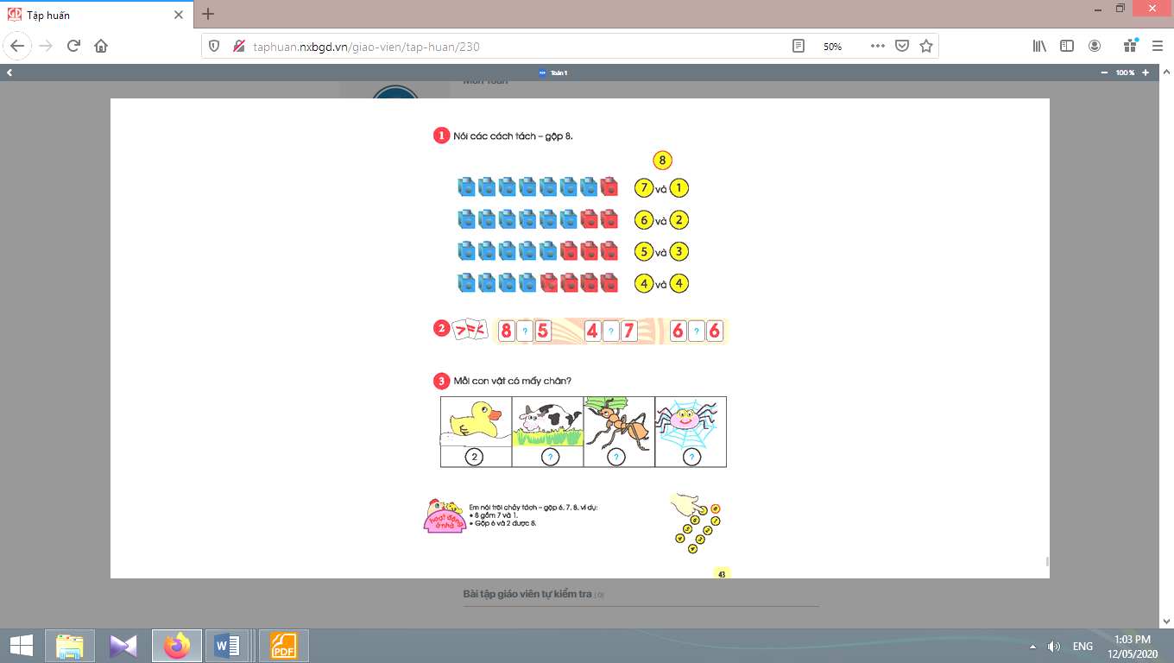  - Giáo viên ra hiệu lệnh.  - Giáo viên yêu cầu học sinh trình bày nói cấu tạo số.  - Giáo viên hệ thống lại trên bảng lớp theo sơ đồ sách học sinh và giới thiệu: Đây là bảng tách - gộp thu gọn. | - Học sinh để 8 khối lập phương trên bàn.  - Học sinh tách 8 khối lập phương thành hai phần bất kì.  - Học sinh trình bày (nói cấu tạo số). Ví dụ: 8 gồm 7 và 1.  - Học sinhmở sách học sinh, đọc bảng tách - gộp (mỗi trường hợp đọc 4 cách).
Nghỉ giữa tiết
b. Bài 2. Điền dấu >, =, <: | b. Bài 2:
- Giáo viên nêu yêu cầu của bài.  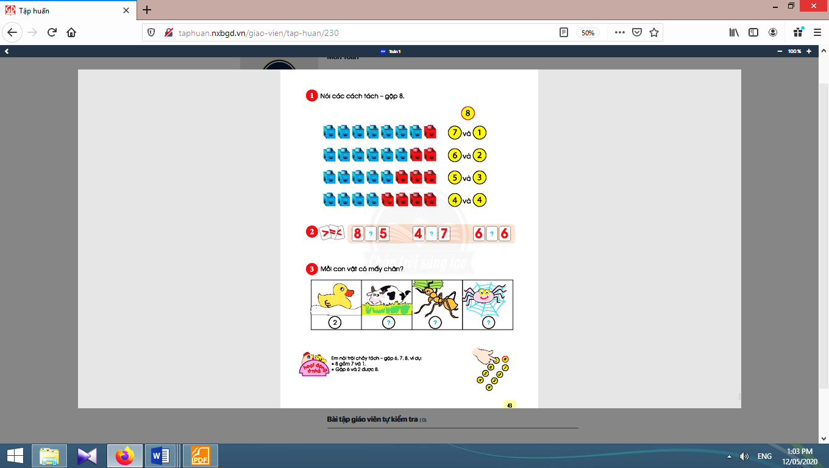  - Giáo viên khuyến khích học sinh giải thích bằng nhiều cách. | - Học sinh làm bài bằng cách trả lời.  - Học sinh giải thích bằng nhiều cách.  Ví dụ: 8 > 5 vì trong dãy số thứ tự từ bé đến lớn 8 đứng sau 5 (hoặc 8 vòng tròn nhiều hơn 5 vòng tròn,…
c. Bài 3. Một con vật có mấy chân? | c. Bài 3:
- Giáo viên hướng dẫn học sinh làm bài.  - Giáo viên khuyến khích để học sinh tự nhận ra tính chất dãy số (giống bài 1).  - Giáo viên hướng dẫn học sinh mở rộng.  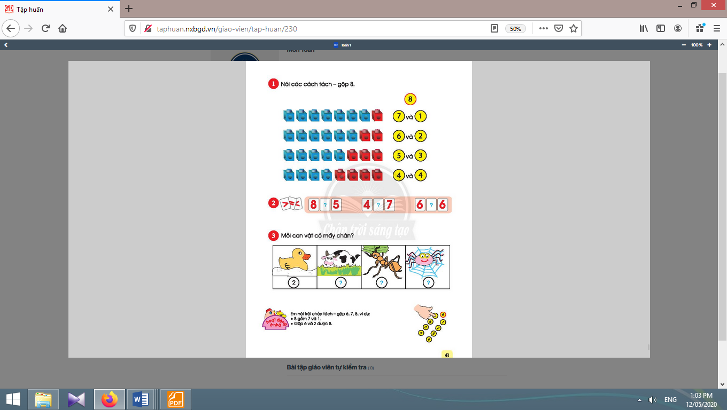  - Giáo viênnói về ích lợi, tác hại của các con vật này. | - Học sinh làm bài bằng cách viết ra bảng con: 2, 4, 6, 8.  - Học sinh kể thêm các con vật có: 2 chân (gà, vịt, chim,…); 4 chân (trâu, chó, mèo,…); 6 chân (gián, bọ rùa, ong…); 8 chân (bò cạp; bạch tuộc; con cua 8 cẳng 2 càng, nếu coi càng là tay…).

3. Vận dụng:
* Mục tiêu: Giúp học sinh nắm lại các kiến thức trọng tâm mới học.
* Phương pháp, hình thức tổ chức: ôn tập, trò chơi.
* Cách tiến hành:
- Giáo viên che số, yêu cầu học sinh đọc bảng tách - gộp8 (lưu ý đọc theo 4 cách). | - Học sinh đọc bảngtách - gộp 8 theo 4 cách.
4. Hoạt động nối tiếp:
* Mục tiêu: Tạo điều kiện để phụ huynh kết nối việc học tập của học sinh ở trường và ở nhà, giúp cha mẹ hiểu thêm về con em.
* Phương pháp, hình thức tổ chức: Tự học.
* Cách tiến hành:
- Giáo viên yêu cầu học sinhnói cách tách - gộp 6, 7, 8cho người thân cùng nghe. | Học sinh về nhà thực hiện.

Kế hoạch bài dạy môn Tiếng Việt lớp 1 tuần 08
CHỦ ĐỀ 8: ĐỒ CHƠI - TRÒ CHƠI
BÀI 4: AY ay ÂY ây (tiết 7-8, sách học sinh, trang 86-87)
I. YÊU CẦU CẦN ĐẠT:
- Quan sát tranh khởi động, trao đổi về các sự vật, hoạt động, trạng thái được vẽ trong tranh có tên gọi có tiếng chứa vần ay, ây(chơi đu quay, nhảy dây, nhảy lò cò).
- Nhận diện sự tương hợp giữa âm và chữ của vần ay, ây. Đánh vần và ghép tiếng chứa vần có bán âm cuối “y”; hiểu nghĩa của các từ đó. Viết được vần ay, âyvà tiếng, từ ngữ có vần ay, ây. Đánh vần các tiếng, từ mở rộng và hiểu nghĩa của các từ đó; đọc được đoạn ứng dụng và hiểu nghĩa của đoạn ứng dụng mức độ đơn giản. Nói được câu có từ ngữ chứa tiếng có vần được học có nội dung liên quan với nội dung bài học.Cùng bạn chơi trò chơi Tai đây, mũi nàythông qua các hoạt động mở rộng.
- Năng lực: Hình thành năng lực hợp tác qua việc thực hiện các hoạt động nhóm; năng lực tự học, tự giải quyết vấn đề; năng lực sáng tạo qua hoạt động đọc, viết.
- Phẩm chất: Rèn luyện phẩm chất chăm chỉ qua hoạt động tập viết; rèn luyện phẩm chất trung thực qua việc thực hiện các nội dung kiểm tra, đánh giá.
II. ĐỒ DÙNG DẠY HỌC:
1. Giáo viên: Thẻ chữ ay, ây(in thường, in hoa, viết thường); một số tranh ảnh minh hoạ kèm theo thẻ từ (chơi đu quay, nhảy dây, nhảy lò cò); tranh chủ đề.
2. Học sinh: Sách học sinh, vở Tập viết, viết chì, bảng con, …
III. CÁC HOẠT ĐỘNG DẠY HỌC CHỦ YẾU:
TIẾT 1
Hoạt động của giáo viên | Hoạt động của học sinh
1. Khởi động :  * Mục tiêu: Học sinh quan sát tranh khởi động, trao đổi về các sự vật, hoạt động, trạng thái được vẽ trong tranh có tên gọi có tiếng chứa vần ay, ây.  * Phương pháp, hình thức tổ chức: Đàm thoại, trực quan, vấn đáp; thảo luận nhóm.  * Cách tiến hành:  - Giáo viên tổ chức trò chơi “Truyền điện”. Giáo viên yêu cầu học sinh đọc câu, đoạn; viết âm, chữ, từ ngữ, nói câu có vần ui, ưi.  - Giáo viên hướng dẫn học sinh mở sách, tìm đúng trang của bài học. | 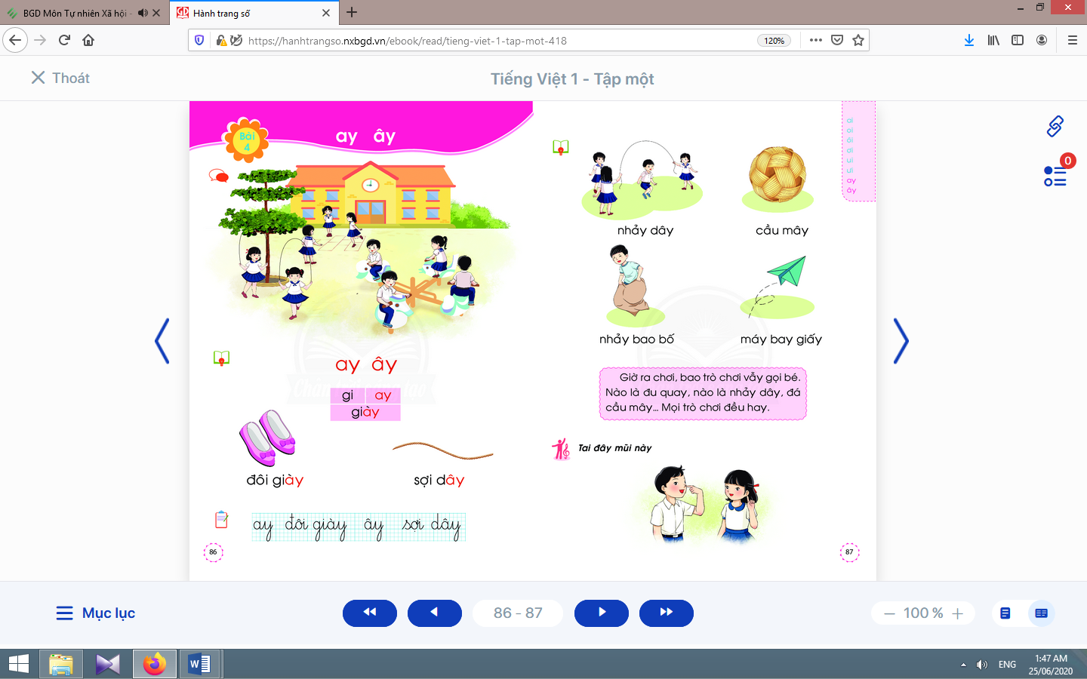  - Học sinh mở sách học sinh trang 86.
- Giáo viên yêu cầu học sinh quan sát tranh khởi động, nói từ ngữ có tiếng chứa ay, ây.  - Giáo viên yêu cầu học sinh nêu các tiếng tìm được có ay, ây.  - Giáo viên yêu cầu học sinh tìm điểm giống nhau giữa các tiếng đã tìm được (có chứa ay, ây).  - Giáo viên giới thiệu bài mới và viết bảng.  - Giáo viên nêu mục tiêu của bài học. | - Học sinh quan sát tranh khởi động, nói từ ngữ có tiếng chứa ay, âynhư: chơi đu quay, nhảy dây, nhảy lò cò.  - Học sinhnêu: quay, nhảy, dây.  - Học sinh tìm điểm giống nhau giữa các tiếng đã tìm được có chứa ay, ây. Từ đó, học sinh phát hiện ra ay, ây.  - Học sinh lắng nghe giáo viên giới thiệu bài, mục tiêu và quan sát chữ ghi tên bài.
2. Khám phá:
* Mục tiêu: Học sinh nhận diện sự tương hợp giữa âm và chữ của vần ay, ây. Đánh vần và ghép tiếng chứa vần có bán âm cuối “y”; hiểu nghĩa của các từ đó. Viết được vần ay, âyvà tiếng, từ ngữ có vần ay, ây.
* Phương pháp, hình thức tổ chức: Đàm thoại, trực quan, vấn đáp; thảo luận nhóm.
* Cách tiến hành:
a. Nhận diện vần mới:  a.1. Nhận diện vần ay:  - Giáo viên gắn thẻ chữ ay lên bảng, yêu cầu học sinh quan sát và phân tích vần ay.  - Giáo viên hướng dẫn học sinh đánh vần: ay.  a.2. Nhận diện vần ây:  - Giáo viên gắn thẻ chữ ây lên bảng, yêu cầu học sinh quan sát và phân tích vần ây.  - Giáo viên hướng dẫn học sinh đánh vần: ây.  a.3. Tìm điểm giống nhau giữa các vần ay, ây:  - Giáo viên hướng dẫn học sinhso sánh vần ay và ây.  b. Nhận diện và đánh vần mô hình tiếng:  - Giáo viên hướng dẫn học sinh quan sát mô hình đánh vần tiếng có vần kết thúc bằng “y”.  - Giáo viên hướng dẫn học sinh phân tích tiếng đại diện giày.  - Giáo viên hướng dẫn học sinh đánh vần tiếng theo mô hình tiếng giày.  - Giáo viên hướng dẫn học sinh đánh vần thêm tiếng khác, ví dụ tiếngcây.  c. Đánh vần tiếng khóa, đọc trơn từ khóa:  c.1. Đánh vần và đọc trơn từ khoá đôi giày:  - Giáo viên hướng dẫn học sinh quan sát tranh từ đôi giày.  - Giáo viên hướng dẫn học sinh đánh vần tiếng khóa giày.  - Giáo viên hướng dẫn học sinh đọc trơn từ khóa đôi giày.  c.2. Đánh vần và đọc trơn từ khoá sợi dây:  Tiến hành tương tự như từ khóa đôi giày. | - Học sinh quan sát và phân tích vần ay: âm a đứng trước, âm yđứng sau.  - Học sinh đọc ay: a-y-ay.  - Học sinhvừa đọc vừa dùng ngón trỏ tô theo chữ trong sách học sinh.  - Học sinh quan sát và phân tích vần ây: âm âđứng trước, âm yđứng sau.  - Học sinhphát hiện ra âm â (âm mới).  - Học sinh đọc ây: ớ-y-ây.  - Học sinhnêu điểm giống nhau giữa vần ayvà ây(đều có âm -yđứng cuối vần).  - Học sinh quan sát mô hình đánh vần tiếng có vần kết thúc bằng “y”.  - Học sinh phân tích tiếng giày(gồm âm gi, vần ayvà thanh huyền).  - Học sinh đánh vần: gi-ay-giay-huyền-giày.  - Học sinh đánh vần tiếng cây: cờ-ây-cây.  - Học sinh quan sát từ đôi giày phát hiện tiếng khóa giày và vần aytrong tiếnggiày.  - Học sinh đánh vần: gi-ay-huyền-giày.  - Học sinh đọc trơn từ khóađôi giày.
Nghỉ giữa tiết
d. Tập viết:  d.1. Viết vào bảng ay, đôi giày, ây, sợi dây:  - Viết vần ay:  Giáo viên viết và phân tích cấu tạo nét chữ của ay. | - Học sinh quan sát cách giáo viên viết và phân tích cấu tạo nét chữ của vần ay: chữ ađứng trước, yđứng sau.  - Học sinh viết ay vào bảng con.
- Viết từđôi giày:  Giáo viên viết và phân tích cấu tạo của chữ giày(chữ giđứng trước, vần ayđứng sau, dấu ghi thanh huyền đặt trên chữ a).  - Viết vần ây và từsợi dây:  Tiến hành tương tự như viết vần ay và từđôi giày.  d.2. Viết vào vở tập viết:  - Giáo viên yêu cầu học sinh viết ay, đôi giày, ây, sợi dâyvào vở Tập viết.  - Giáo viên giúp đỡ HSCHT.  * Lưu ý: Học sinh vùng phương ngữ Nam thường nhầm lẫn chính tả ai/ ay, ao/ au do phát âm không phân biệt, giáo viên cần lưu ý để hướng dẫn học sinh phát âm phân biệt đúng ai/ ay, ao/ au. | - Học sinh quan sát cách giáo viên viết chữ giày.  - Học sinh viết từđôi giàyvào bảng con.  - Học sinh nhận xét bài viết của mình và bạn; sửa lỗi nếu có.  - Học sinh viết ay, đôi giày, ây, sợi dây.  - Học sinh nhận xét bài viết của mình và bạn; sửa lỗi nếu có, tự chọn biểu tượng đánh giá phù hợp với kết quả bài của mình.
TIẾT 2
Hoạt động của giáo viên | Hoạt động của học sinh
3. Luyện tập đánh vần, đọc trơn :
* Mục tiêu: Học sinh đánh vần các tiếng, từ mở rộng và hiểu nghĩa của các từ đó; đọc được đoạn ứng dụng và hiểu nghĩa của đoạn ứng dụng mức độ đơn giản. Nói được câu có từ ngữ chứa tiếng có vần được học có nội dung liên quan với nội dung bài học.
* Phương pháp, hình thức tổ chức: Đàm thoại, trực quan, vấn đáp; thảo luận nhóm.
* Cách tiến hành:
a. Đánh vần, đọc trơn các từ mở rộng, hiểu nghĩa các từ mở rộng:
- Giáo viên treo các tranh, hướng dẫn học sinh tìm từ có tiếng chứa ay, ây.  - Giáo viênhướng dẫn học sinh đánh vần và đọc trơn các từ mở rộng có tiếng chứa ay, ây.  - Giáo viên hướng dẫn học sinh tìm nghĩa của các từ mở rộng.  - Giáo viên hướng dẫn học sinh nói câu có chứa từ ngữ nhảy dâyhoặc cầu mây, nhảy bao bố, máy bay giấy.  - Giáo viên hướng dẫn học sinh tìm thêm chữ ay, âybằng việc quan sát môi trường chữ viết xung quanh.  - Giáo viên hướng dẫn học sinh nêu một số từ ngữ có tiếng chứa ay, ây và đặt câu (mức độ đơn giản). | - Học sinh quan sát tranh, tìm từ có tiếng chứa ay, ây(nhảy dây, cầu mây, nhảy bao bố, máy bay giấy).  - Học sinhđánh vần và đọc trơn các từ: nhảy dây, cầu mây, nhảy bao bố, máy bay giấy  - Học sinh thảo luận, tìm nghĩa của các từ mở rộng:nhảy dây, cầu mây, nhảy bao bố, máy bay giấy  - Học sinh nói trong nhóm, vài học sinh nói trước lớp.  - Học sinh tìm thêm ay, âybằng việc quan sát môi trường chữ viết xung quanh.  - Học sinh nêu, ví dụ: tay, hay, đây, đầy, bây, bầy,… và đặt câu.
b. Đọc và tìm hiểu nội dung bài đọc ứng dụng:  - Giáo viên đọc mẫu bài đọc ứng dụng.  - Giáo viên hướng dẫn học sinh tìm tiếng chứa âm chữ mới học có trong bài đọc.  - Giáo viên hướng dẫn học sinh đánh vần một số từ khó và đọc thành tiếng câu ứng dụng.  - Giáo viên hướng dẫn học sinh tìm hiểu nghĩa của câu ứng dụng: Những trò chơi nào đang chờ? Trò chơi nào hay? | - Học sinh nghe giáo viên đọc mẫu.  - Học sinh tìm tiếng chứa âm chữ mới học có trong bài đọc.  - Học sinh đánh vần một số từ khó và đọc thành tiếng câu ứng dụng.  - Học sinh tìm hiểu nghĩa của bài đọc ứng dụng.
Nghỉ giữa tiết

4. Hoạt động mở rộng :
* Mục tiêu: Học sinh biết cùng bạn chơi trò chơi Tai đây, mũi này.
* Phương pháp, hình thức tổ chức: Đàm thoại, trực quan, vấn đáp; thảo luận nhóm, trò chơi.
* Cách tiến hành:
- Giáo viên yêu cầu học sinh đọc câu lệnh.  - Giáo viên hướng dẫn học sinh quan sát tranh, yêu cầu học sinh nói nội dung tranh.  - Giáo viên hướng dẫn học sinhxác định yêu cầu của hoạt động mở rộng.  - Giáo viên hướng dẫn học sinh: khi quản trò hô tai đây dùng ngón trỏ chỉ vào tai, mũi này dùng ngón trỏ chỉ vào mũi; quản trò hô nhanh dần.  - Giáo viên nhận xét, khuyến khích theo số lần chỉ đúng. | - Học sinh đọc câu lệnh Tai đây, mũi này.  - Học sinh quan sát tranh, phát hiện được nội dung tranh.  - Học sinh xác định yêu cầu của hoạt động mở rộng: cùng bạn chơi trò chơi Tai đây, mũi này.  - Học sinh thực hành nói về trò chơi Tai đây, mũi này (nhóm, trước lớp).
5. Hoạt động nối tiếp :  - Giáo viên yêu cầu học sinh nhận diện lại tiếng, từ có ay, ây.  Giáo viên dặn học sinh. | - Học sinh nhận diện lại tiếng, từ có ay, ây.  - Học sinh nắm lại nội dung bài ở giờ tự học.  - Học sinh chuẩn bị cho tiết học sau (Thực hành)

Kế hoạch bài dạy môn Tiếng Việt lớp 1 tuần 08
CHỦ ĐỀ 8: ĐỒ CHƠI - TRÒ CHƠI
THỰC HÀNH (tiết 9 – Ngoài sách học sinh)

I. YÊU CẦU CẦN ĐẠT:
- Củng cố kiến thức về các vần ai, oi, ôi; ơi, ui, ưi; ay, ây.
- Kể đúng, đọc đúng các vần ai, oi, ôi; ơi, ui, ưi; ay, ây.Nhận diện đúng các vần được học trong tiếng, từ.Đánh vần tiếng có vần mới, tập đọc nhanh tiếng có vần đã học, gia tăng tốc độ đọc trơn câu, đoạn, bài đọc ứng dụng.Nhận diện được quy tắc chính tả, chính tả phương ngữ.Hoàn thành được câu theo từ ngữ/ tranh minh hoạ đã cho.
- Năng lực: Phát triển năng lực hợp tác qua việc thực hiện các hoạt động nhóm; phát triển năng lực giải quyết vấn đề và sáng tạo qua việc thực hiện các bài tập.
- Phẩm chất: Rèn luyện phẩm chất chăm chỉ qua hoạt động tập viết (chữ); rèn luyện phẩm chất trung thực qua việc thực hiện các nội dung kiểm tra, đánh giá.
II. ĐỒ DÙNG DẠY HỌC:
1. Giáo viên: Một số thẻ từ, câu; bảng phụ ghi các từ ngữ, câu cần thực hành.
2. Học sinh: Sách học sinh, vở Tập viết, vở Bài tập Tiếng Việt tập 1; viết chì, bảng con, …
III. CÁC HOẠT ĐỘNG DẠY HỌC CHỦ YẾU:
Hoạt động của giáo viên | Hoạt động của học sinh
1. Luyện tập đánh vần, đọc trơn, tìm hiểu nội dung bài đọc :
* Mục tiêu: Học sinh kể đúng, đọc đúng các vần ai, oi, ôi; ơi, ui, ưi; ay, ây. Nhận diện đúng các vần được học trong tiếng, từ.Đánh vần tiếng có vần mới, tập đọc nhanh tiếng có vần đã học, gia tăng tốc độ đọc trơn câu, đoạn, bài đọc ứng dụng.
* Phương pháp, hình thức tổ chức: Đàm thoại, trực quan, vấn đáp; thảo luận nhóm.
* Cách tiến hành:
- Giáo viên tổ chức trò chơi “Nói nhanh, gọi nhanh”. Giáo viênyêu cầu học sinh đọc câu, đoạn; viết từ ngữ, nói câu có từ ngữ chứa tiếng có vần đã học ở bài 4.
a. Luyện tập đánh vần, đọc trơn từ ngữ:  - Giáo viên đọc bài: Đồ chơi - trò chơi mới(vở bài tập Tiếng Việt, tập 1, trang 28).  - Giáo viên yêu cầu học sinh tìm và đánh vần các tiếng có âm chữ mới học có trong bài đọc.  - Giáo viên yêu cầu học sinh đọc trơn tiếng, từ chứa vần mới được học trong tuần.  b. Luyện tập đọc trơn và tìm hiểu nội dung bài đọc:  - Giáo viên đọc mẫu bài đọc: Đồ chơi - trò chơi mới.  - Giáo viên yêu cầu học sinh đọc thành tiếng.  - Giáo viên hướng dẫn học sinh tìm hiểu nội dung bài đọc thông qua các câu hỏi gợi ý: Tên bài đọc là gì, nhắc lại tên các đồ chơi, trò chơi?  - Giáo viên yêu cầu học sinh thực hiện bài tập nối vế câu.  - Giáo viên yêu cầu học sinh nhận xét, đánh giá bài làm của mình, của bạn. | - Học sinh lắng nghe giáo viên đọc.  - Học sinh và tìm các tiếng có âm chữ mới học có trong bài đọc và đánh vần các tiếng đó.  - Học sinh đọc trơn tiếng, từ chứa vần mới được học trong tuần.  - Học sinh lắng nghe giáo viên đọc mẫu.  - Học sinh đọc thành tiếng bài: Đồ chơi - trò chơi mới.  - Học sinh tìm hiểu nội dung bài đọc.  - Học sinh thực hiện bài tập nối vế câu.  - Học sinh nhận xét, đánh giá bài làm của mình, của bạn.
Nghỉ giữa tiết
2. Luyện tập thực hành các âm vần mới, sử dụng từ ngữ:
* Mục tiêu: Học sinh nhận diện được quy tắc chính tả, chính tả phương ngữ.Hoàn thành được câu theo từ ngữ/ tranh minh hoạ đã cho.
* Phương pháp, hình thức tổ chức: Thực hành nhóm.
* Cách tiến hành:
a. Luyện tập thực hành các âm vần mới:
- Giáo viên yêu cầu học sinh quan sát các kí hiệu dùng trong vở bài tập.  - Giáo viên yêu cầu học sinh thực hiện bài tập.  b. Luyện tập sử dụng từ ngữ:  - Giáo viên yêu cầu học sinh xác định yêu cầu bài tập.  - Giáo viên yêu cầu học sinh thực hiện bài tập.  - Giáo viên yêu cầu học sinh nhận xét, đánh giá bài làm của mình, của bạn. | - Học sinh quan sát các kí hiệu dùng trong vở bài tập: kí hiệu nối, chọn, điền…  - Học sinh làm bài tập, nói câu có từ ngữ chứa tiếng có vần được học trong tuần.  - Học sinh xác định yêu cầu bài tập: điền vào chỗ trống.  - Học sinhđọc từ ngữ đã cho, xác định nội dung cần điền, lựa chọn từ ngữ đã cho, dựa vào tranh vẽ để xác định từ ngữ sẽ điền.  - Học sinhnói thành tiếng câu sẽ hoàn thành.  - Học sinhviết vào vở bài tập để hoàn thành bài tập.  - Học sinh nhận xét, đánh giá bài làm của mình, của bạn; tự chọn biểu tượng đánh giá phù hợp với kết quả.
3. Hoạt động nối tiếp :  - Giáo viên yêu cầu học sinh nhận diện lại tiếng, từ có âm chữ đã học.  -Giáo viên dặn học sinh. | - Học sinh nhận diện lại các trường hợp dễ nhầm lẫn như ai – ay, ui – ưi.  - Học sinh chuẩn bị: Bài Ôn tập và kể chuyện.

Kế hoạch dạy học lớp 1 môn Toán tiết 3 - tuần 08
CÁC SỐ ĐẾN 10
SỐ 9 (sách học sinh, trang 44)

I. YÊU CẦU CẦN ĐẠT:
- Biết số 9 và dãy số từ 1 đến 9;nhận biết được thứ tự dãy số từ 1 đến 9; bảng tách - gộp9.
- Đếm, lập số, đọc, viết số 9; nhận biết được thứ tự dãy số từ 1 đến 9; so sánh các số trong phạm vi 9; phân tích, tổng hợp số. Giới thiệu bảng tách - gộp 9.
- Năng lực chú trọng: Tư duy và lập luận toán học; sử dụng công cụ, phương tiện toán học; giao tiếp toán học.
- Phẩm chất: Yêu nước.
II. ĐỒ DÙNG DẠY HỌC:
1. Giáo viên: Sách Toán lớp 1; bộ thiết bị dạy toán; bảng phụ, bảng nhóm; 9 khối lập phương, các thẻ chữ số từ 1 đến 9; ...
2. Học sinh: Sách học sinh, vở bài tập; bộ thiết bị học toán; viết chì, bảng con; 9 khối lập phương, các thẻ chữ số từ 1 đến 9; …
III. CÁC HOẠT ĐỘNG DẠY HỌC CHỦ YẾU:

Hoạt động của giáo viên | Hoạt động của học sinh
1. Hoạt động khởi động :
* Mục tiêu: Tạo không khí lớp học vui tươi, sinh động; ôn lại kiến thức cũ.
* Phương pháp, hình thức tổ chức: Trò chơi.
* Cách tiến hành:
- Giáo viên tổ chứcchơi trò “gộp số” để được 5, 6, 7, 8. Ví dụ: Giáo viên: Gộp 3 nam và 4 nữ. | - Học sinh:Gộp 3 nam và 4 nữ được 7 bạn.
2. Khám phá:
* Mục tiêu:Giúp học sinh đếm, lập số, đọc, viết số 9; nhận biết được thứ tự dãy số từ 1 đến 9; so sánh các số trong phạm vi 9; phân tích, tổng hợp số. Giới thiệu bảng tách - gộp 9.  * Phương pháp, hình thức tổ chức: Đàm thoại, trực quan, vấn đáp; thảo luận nhóm.  * Cách tiến hành: | 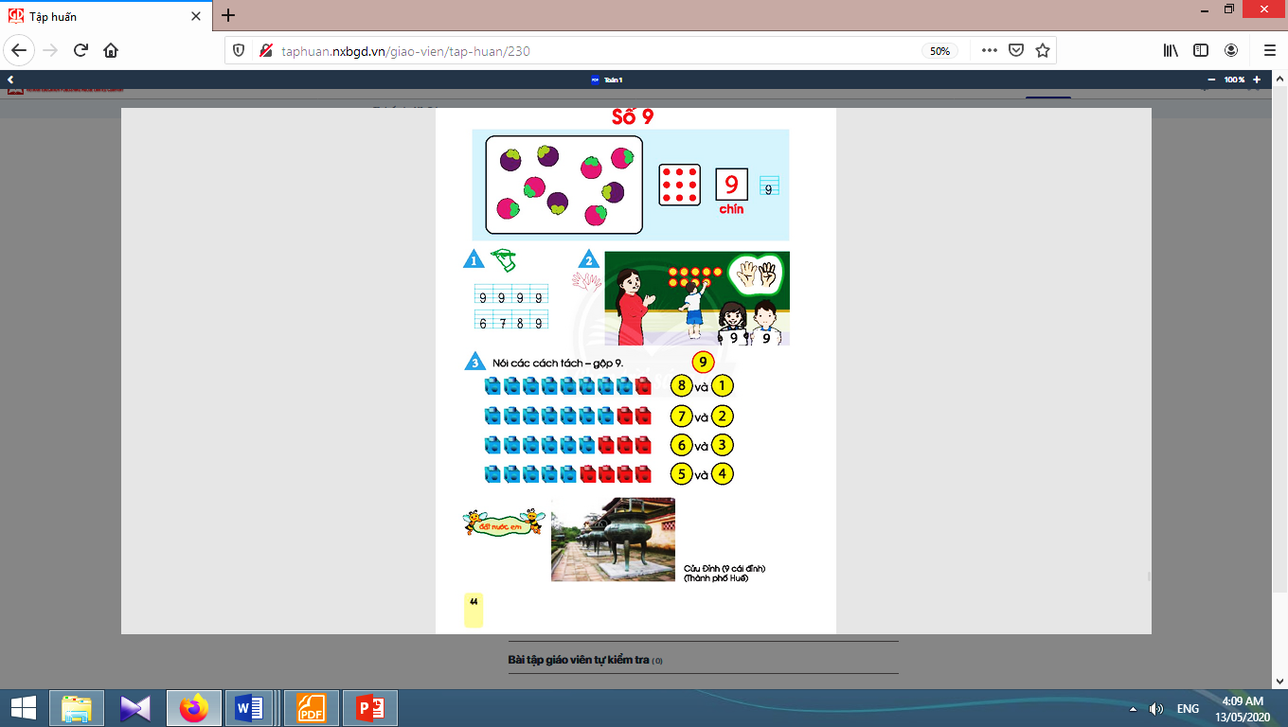
a. Lập số:  - Giáo viên hướng dẫn học sinh đếm măng cụt và chấm tròn.  - Giáo viên nói: Có 9 trái măng cụt, có 9 chấm tròn, ta có số 9.  b. Đọc, viết số 9:  - Giáo viên giới thiệu: số 9 được viết bởi chữ số 9 – đọc là: “chín”. | - Học sinh đếm: có 9 trái măng cụt và 9 chấm tròn.  - Học sinh quan sát, lắng nghe.  - Học sinh đọc và viết số 9 vào bảng con.
3. Thực hành đếm, lập số:
- Giáo viên hướng dẫn học sinh sử dụng ngón tay và khối lập phương để đếm, lập số.  - Giáo viên vỗ tay lần lượt từ 1 tới 9 cái(bật từng ngón tay, lưu ý khi đã đến 5 thì sẽ đổi tay như sách học sinh trang 44). | - Học sinh sử dụng ngón tay và khối lập phương để đếm, lập số.  - Học sinhbật ngón taylần lượt từ 1 tới 9 ngón (bật từng ngón tay), vừa bật ngón tay vừa đếm: một, hai,…. chín.
Nghỉ giữa tiết
Tách - gộp 9:  - Giáo viên yêu cầu học sinh để 9 khối lập phương trên bàn.  - Giáo viên ra hiệu lệnh.  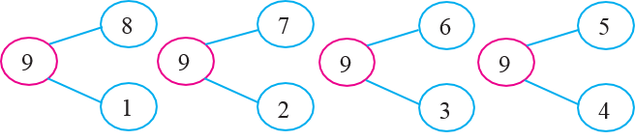  - Giáo viên hệ thống lại: đặt 4 bảng con của học sinh trên bảng lớp.  - Giáo viên yêu cầu học sinhthành lập bảng tách - gộp 9 thu gọn.  - Giáo viên yêu cầu học sinh đọc bảng (mỗi trường hợp đọc 4 cách). | - Học sinh để 9 khối lập phương trên bàn.  - Học sinh tách 9 khối lập phương thành hai phần bất kì.  - Học sinh viết trường hợp tách của mình vào sơ đồ tách - gộp số trên bảng con.  - Học sinh trình bày (đưa bảng con, nói cấu tạo số. Ví dụ: 9 gồm 8 và 1).  - Học sinh lắng nghe, quan sát.  - Học sinh luân phiên lên bảng viết để hoàn thiện bảng.  - Học sinh đọc bảng (mỗi trường hợp đọc 4 cách).

4. Đất nước em :
* Mục tiêu:Mở rộng kiến thức cho học sinh về Cửu Đỉnh và tỉnh Thừa Thiên - Huế.
* Phương pháp, hình thức tổ chức: ôn tập, trò chơi.
* Cách tiến hành:
- Giáo viêngiới thiệu Cửu Đỉnh: chín cái đỉnh bằng đồng, mỗi đỉnh có một tên của các vị hoàng đế triều Nguyễn. Trên mỗi đỉnh, người ta chạm khắc các hoạ tiết theo các chủ đề về vũ trụ, núi sông, chim thú, sản vật, vũ khí,...tập hợp thành bức tranh toàn cảnh của đất nước Việt Nam thống nhất thời nhà Nguyễn. | - Học sinh lắng nghe và quan sát.  - Học sinhxác định vị trí tỉnh Thừa Thiên - Huế trên bản đồ Việt Nam.

5. Vận dụng:
* Mục tiêu: Giúp học sinh nắm lại các kiến thức trọng tâm mới học.  * Phương pháp, hình thức tổ chức: ôn tập, trò chơi.  * Cách tiến hành: | 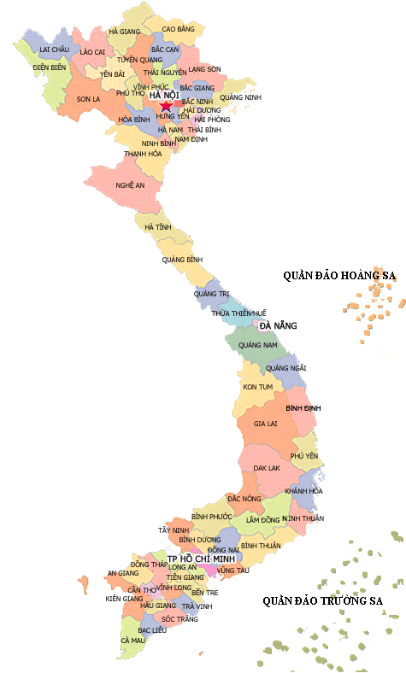
- Giáo viên tổ chức trò chơi “Ai nhanh - Ai đúng?”: | - Học sinh đọc, viết các số từ 1 đến 9 và ngược lại, nói cách lập số 9.

Kế hoạch bài dạy môn Tiếng Việt lớp 1 tuần 08
CHỦ ĐỀ 8: ĐỒ CHƠI - TRÒ CHƠI
BÀI 5: Ôn tập (tiết 10-11, sách học sinh, trang 88-89)
I. YÊU CẦU CẦN ĐẠT:
- Củng cố các vần ai, oi; ôi; ơi; ui, ưi; ay, ây.
- Sử dụng được các vần đã học trong tuần để ghép tiếng mới; đánh vần và bước đầu đọc trơn bài đọc; thực hiện đúng các bài tập chính tả; viết đúng cụm từ ứng dụng; luyện nói và mở rộng vốn từ về chủ đề của tuần học;mở rộng vốn từ và phát triển lời nói về chủ đề Đồ chơi - trò chơiqua hoạt động mở rộng.
- Năng lực: Phát triển năng lực hợp tác qua việc thực hiện các hoạt động nhóm; phát triển năng lực giải quyết vấn đề và sáng tạo qua việc thực hiện các bài tập.
- Phẩm chất: Rèn luyện phẩm chất chăm chỉ qua hoạt động tập viết (chữ); rèn luyện phẩm chất trung thực qua việc thực hiện các nội dung kiểm tra, đánh giá.
II. ĐỒ DÙNG DẠY HỌC:
1. Giáo viên: Thẻ các chữ ai, oi; ôi; ơi; ui, ưi; ay, ây.Một số tranh ảnh, mô hình hoặc vật dùng minh hoạ kèm theo thẻ từ; bảng phụ dùng ghi các nội dung rèn đọc.
2. Học sinh: Sách học sinh, vở Tập viết, viết chì, bảng con, …
III. CÁC HOẠT ĐỘNG DẠY HỌC CHỦ YẾU:
TIẾT 1
Hoạt động của giáo viên | Hoạt động của học sinh
1. Ôn tập các âm chữ được học trong tuần:  * Mục tiêu: Học sinh củng cố được các vần ai, oi; ôi; ơi; ui, ưi; ay, ây sử dụng được các vần đã học trong tuần để ghép tiếng mới.  * Phương pháp, hình thức tổ chức: Đàm thoại, trực quan, vấn đáp; thảo luận nhóm đôi.  * Cách tiến hành:  - Giáo viên tổ chức trò chơi “Người leo núi giỏi?” có cài đặt một số từ ngữ có âm chữ được học và có liên quan đến chủ đề Thể thao. Học sinh đọc, viết âm chữ được học ở bài 4; đọc từ, câu ứng dụng ở bài 4.  - Giáo viên hướng dẫn học sinh mở sách, tìm đúng trang của bài học. | - Học sinh mở sách học sinh trang 88.
- Giáo viên giới thiệu bài Ôn tập và viết bảng.  - Giáo viên nêu mục tiêu của bài học.  - Giáo viên tổ chức dưới dạng trò chơi học tập, yêu cầu học sinh khoanh tròn các chữ trong một bảng chữ theo kiểu giải ô chữ đã được chuẩn bị trước.  - Giáo viên yêu cầu học sinh tìm từ ngữ có tiếng chứa các vần ai, oi; ôi; ơi; ui, ưi; ay, ây.  - Giáo viên yêu cầu học sinh tìm điểm giống nhau giữa các vần ai, oi; ôi; ơi; ui, ưi; ay, ây.  - Giáo viên yêu cầu học sinh nói câu có từ ngữ có tiếng chứa các vần vừa được học trong tuần.  - Giáo viên hướng dẫn học sinh hiểu nghĩa các tiếng vừa đọc bằng hình ảnh, động tác hoặc bằng cách đặt trong cụm từ/câu. | - Học sinh lắng nghe.  - Học sinh lắng nghe mục tiêu của bài học.  - Học sinh tham gia trò chơikhoanh tròn các chữ trong một bảng chữ các âm chữ đã được học trong tuần.  - Học sinh tìm một số từ ngữ có tiếng chứa các vần ai, oi; ôi; ơi; ui, ưi; ay, âyvừa học trong tuần.  - Học sinhtìm điểm giống nhau giữa các vần ai, oi; ôi; ơi; ui, ưi; ay, ây: kết thúc bằng i hoặc y.  - Học sinh nói câu có từ ngữ có tiếng chứa các vần vừa được học trong tuần.  - Học sinh quan sát giáo viên để hiểu nghĩa các tiếng vừa đọc.
Nghỉ giữa tiết
2. Luyện tập đánh vần, đọc trơn, tìm hiểu nội dung bài đọc:  * Mục tiêu: Học sinh đánh vần và bước đầu đọc trơn bài đọc; luyện nói và mở rộng vốn từ về chủ đề của tuần học.  * Phương pháp, hình thức tổ chức: Đàm thoại, trực quan, vấn đáp; thảo luận nhóm.  * Cách tiến hành:  a. Luyện tập đánh vần, đọc trơn từ ngữ: | 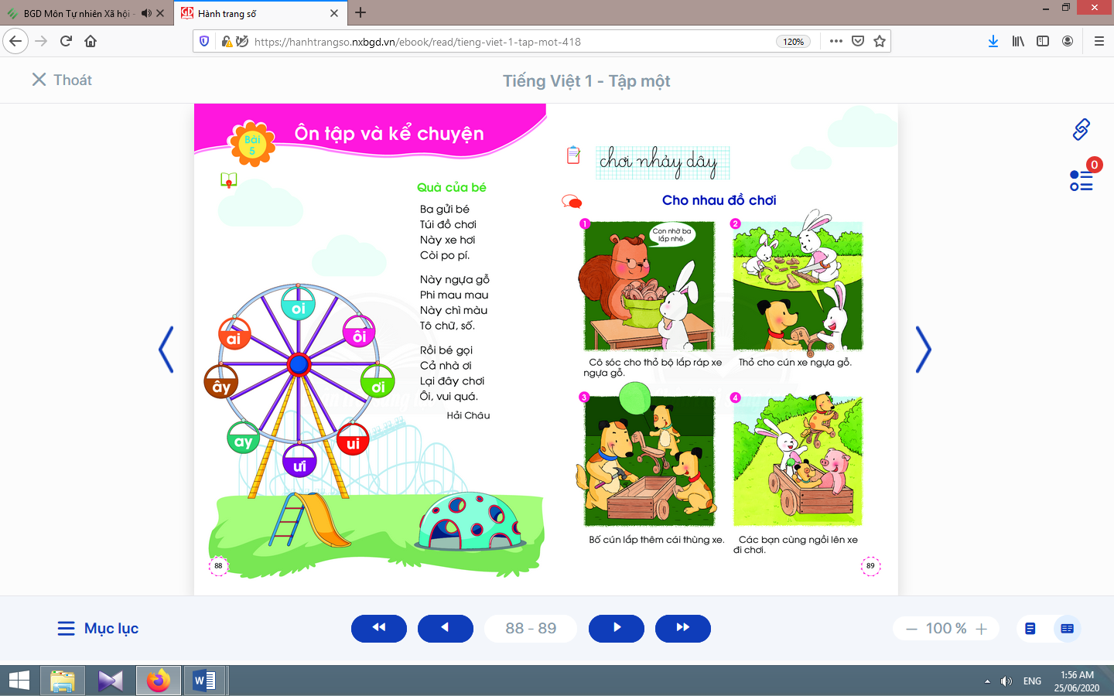
- Giáo viên đọc mẫu bài đọc.  - Giáo viên hướng dẫn học sinh tìm các tiếng có âm chữ mới được học trong tuần, đánh vần các tiếng đó.  - Giáo viên hướng dẫn học sinh nói câu có từ ngữ chứa tiếng có vần vừa tìm.  b. Luyện tập đọc trơn và tìm hiểu nội dung bài đọc:  - Giáo viên đọc mẫu bài đọc.  - Giáo viên yêu cầu học sinh đọc thành tiếng bài đọc.  - Giáo viên hướng dẫn học sinh tìm hiểu nội dung bài đọc bằng các câu hỏi gợi ý:  + Hãy cho biết tên của bài thơ em vừa đọc.  + Tác giả của bài đó là ai?  + Bài em vừa đọc là thơ hay là văn?  + Có những nhân vật nào được nhắc đến trong bài?  + Bé nhận được những đồ chơi gì?  + Ai đã chơi cùng bé?  + Em thích món đồ chơi nào? | - Học sinh nghe giáo viên đọc mẫu.  - Học sinh tìm các tiếng có âm chữ mới được học trong tuần.  - Học sinh nói câu có từ ngữ chứa tiếng có vần vừa tìm.  - Học sinh nghe giáo viên đọc mẫu.  - Học sinh dùng ngón trỏ chỉ vào các tiếng có vần được học và đánh vần, đọc trơn các tiếng có vần được học trong tuần: gửi, túi, chơi, này, hơi, còi, gọi, ơi, lại, đây, chơi, vui.  - Học sinh đọc thành tiếng bài đọc.  - Học sinh lần lượt trả lời các  câu hỏi của giáo viên, qua đó, hiểu được nội dung bài đọc.
TIẾT 2
Hoạt động của giáo viên | Hoạt động của học sinh
3. Tập viết và chính tả:
* Mục tiêu: Học sinh thực hiện đúng các bài tập chính tả; viết đúng cụm từ ứng dụng.
* Phương pháp, hình thức tổ chức: Đàm thoại, trực quan, vấn đáp; thực hành.
* Cách tiến hành:

a. Viết cụm từ ứng dụng:
- Giáo viên hướng dẫn học sinh đánh vần, đọc trơn cụm từ ứng dụng: chơi nhảy dây.  - Giáo viênhướng dẫn học sinh giải nghĩa cụm từ: chơi nhảy dây.  - Giáo viên treo tranh, yêu cầu học sinh nhìn tranh minh họa và đọc lại danh sách âm chữ đã học.  - Giáo viên yêu cầu học sinh nhận diện từ có chứa âm chữ được học trong tuần:nhảy, dây.  - Giáo viên viết mẫu và phân tích hình thức chữ viết của từng từ: chơi nhảy dây.  - Giáo viên yêu cầu học sinh viết cụm từ ứng dụng “chơi nhảy dây” vào vở.  - Giáo viên yêu cầu học sinh nhận xét bài viết của mình và bạn; sửa lỗi nếu có. | - Học sinh đánh vần, đọc trơn cụm từ ứng dụng: chơi nhảy dây.  - Học sinh giải nghĩa cụm từ: chơi nhảy dây.  - Học sinh nhìn tranh minh họa và đọc lại danh sách âm chữ đã học.  - Học sinh nhận diện từ có chứa âm chữ được học trong tuần:nhảy, dây.  - Học sinh quan sát cách giáo viên viết.  - Học sinh viết cụm từ ứng dụng vào vở.  - Học sinh nhận xét bài viết của mình và bạn; sửa lỗi nếu có.
b. Bài tập chính tả:  - Giáo viên hướng dẫn học sinh thực hiện bài tập chính tả vào vở bài tập.  - Giáo viên hướng dẫn học sinh tự kiểm tra bài làm, tự đánh giá, sửa lỗi nếu mắc lỗi. | - Học sinh thực hiện bài tập chính tả vào vở bài tập.  - Học sinh kiểm tra bài làm, tự đánh giá bài của mình (theo hướng dẫn của giáo viên), sửa lỗi nếu mắc lỗi.  - Học sinh chọn biểu tượng đánh giá phù hợp với kết quả bài làm của mình.
Nghỉ giữa tiết

4. Hoạt động mở rộng (vận dụng):
* Mục tiêu:Giúp học sinhmở rộng vốn từ và phát triển lời nói về chủ đề Đồ chơi - trò chơi.
* Phương pháp, hình thức tổ chức: Đàm thoại, trực quan, vấn đáp; thảo luận nhóm, trò chơi.
* Cách tiến hành:
- Giáo viên gợi ý, hướng dẫn học sinh nói về chủ đề Đồ chơi - trò chơi  - Giáo viên tổ chức cho học sinh nói về các trò chơi, đồ chơi mà mình yêu thích.  - Giáo viên tổ chức cho học sinh đọc đồng dao, đọc thơ, hát bài hát thiếu nhi vui nhộn có nhiều tiếng có vần vừa được ôn và liên quan đến chủ đề Đồ chơi – trò chơi. | - Học sinh nghe giáo viên gợi ý.  - Học sinhnói về các trò chơi, đồ chơi mà mình yêu thích, về trò chơi dân gian mà mình biết, về việc cất giữ đồ chơi ngăn nắp, giữ gìn đồ chơi sạch sẽ,...  - Học sinh đọc đồng dao, đọc thơ, hát bài hát thiếu nhi vui nhộn.
5. Hoạt động nối tiếp :  - Giáo viên yêu cầu học sinh nhận diện lại tiếng/ từ chứa âm, vần chữ vừa được ôn tập.  Giáo viên dặn học sinh. | - Học sinh nhận diện lại tiếng/ từ chứa âm, vần chữ vừa được ôn tập, lưu ý thêm ở cách viết các vần ai, oi; ôi; ơi; ui, ưi; ay, ây.  - Học sinh nắm lại nội dung đọc, viết ở giờ tự học.  - Học sinh chuẩn bị cho tiết học sau (kể chuyện Cho nhau đồ chơi).

Kế hoạch bài dạy môn Tiếng Việt lớp 1 tuần 08
CHỦ ĐỀ 8: ĐỒ CHƠI - TRÒ CHƠI
KỂ CHUYỆN (tiết 12 – sách học sinh trang 89)

I. YÊU CẦU CẦN ĐẠT:
- Nắm được truyện “Cho nhau đồ chơi”.
- Phán đoán nội dung câu chuyện dựa vào tên truyện, tên chủ đề và tranh minh hoạ. Nhận diện các yếu tố chỉ trật tự diễn biến của một câu chuyện. Kể từng đoạn của câu chuyện dựa vào tranh minh hoạ và câu gợi ý dưới tranh. Trả lời câu hỏi về nội dung bài học và liên hệ bài học trong câu chuyện với bản thân. Sử dụng âm lượng, ánh mắt, giọng nói phù hợp với từng đoạn của câu chuyện khi kể.
- Năng lực: Biết sử dụng âm lượng, ánh mắt, giọng nói phù hợp với từng đoạn của câu chuyện khi kể.
- Phẩm chất: Bồi dưỡng phẩm chất nhân ái: biết chia sẻ với bạn bè.
II. ĐỒ DÙNG DẠY HỌC:
1. Giáo viên: Tranh minh hoạ truyện phóng to; mặt nạ cún, thỏ, sóc để dùng cho kể phân vai.
2. Học sinh: Sách học sinh, tìm hiểu trước về câu chuyện sẽ học, …
III. CÁC HOẠT ĐỘNG DẠY HỌC CHỦ YẾU:
Hoạt động của giáo viên | Hoạt động của học sinh
1. Luyện tập nghe và nói :
* Mục tiêu: Học sinh phán đoán nội dung câu chuyện dựa vào tên truyện, tên chủ đề và tranh minh hoạ.
* Phương pháp, hình thức tổ chức: Đàm thoại, trực quan, vấn đáp; thảo luận nhóm đôi.
* Cách tiến hành:
- Giáo viên gọi vài học sinh thực hiện các yêu cầu: Nhắc lại cách kể chuyện đã học trong tuần trước (ví dụ: sử dụng âm lượng, đánh giá nhân vật bằng hình ảnh); tên câu chuyện đã học ở tuần trước là gì? Câu chuyện kể về những ai? Em thích nhân vật/ tình tiết nào nhất? Vì sao?
- Giáo viên treo tranh minh họa truyện “Cho nhau đồ chơi”.  - Giáo viên giới thiệu cách ghi nhớ trật tự diễn biến của câu chuyện dựa vào một số chỉ dẫn như số thứ tự của tranh minh hoạ, từ ngữ chỉ trật tự diễn biến có trong câu chuyện như đầu tiên, lúc đầu, ban đầu; sau đó, tiếp đến; cuối cùng, kết quả,…  - Giáo viên yêu cầu học sinh đánh vần và đọc trơn tên truyện Cho nhau đồ chơi.  - Giáo viên nêu các câu hỏi kích thích phỏng đoán nội dung câu chuyện: Trong các bức tranh có những con vật nào? Những con vật nào xuất hiện nhiều? Có những chuyện gì xảy ra với từng nhân vật?  - Giáo viên yêu cầu học sinh dựa vào tranh minh hoạ, phán đoán và trao đổi với bạn về nội dung câu chuyện theo các câu hỏi gợi ý: Có mấy nhân vật? Nhờ điều gì mà thỏ và cún có thể cùng chơi chung món đồ chơi? Câu chuyện khuyên em điều gì? Em thích nhân vật nào? Vì sao?  - Giáo viên dùng tên truyện và tranh minh hoạ để giới thiệu bài mới. | - Học sinh quan sát tranh.  - Học sinh lắng nghe  giáo viên hướng dẫn.  - Học sinh đánh vần và  đọc trơn tên truyện  Cho nhau đồ chơi.  - Học sinh phỏng đoán nội dung câu chuyện.  - Học sinh thảo luận cặp đôi với bạn cùng trả lời các câu hỏi và bàn về nội dung câu chuyện.  - Học sinh nghe giáo viên giới thiệu bài mới và mục tiêu bài học.
Nghỉ giữa tiết
2. Luyện tập nghe kể chuyện và kể chuyện:
* Mục tiêu: Học sinh kể từng đoạn của câu chuyện dựa vào tranh minh hoạ và câu gợi ý dưới tranh; trả lời câu hỏi về nội dung bài học và liên hệ bài học trong câu chuyện với bản thân.
* Phương pháp, hình thức tổ chức: Kể chuyện nhóm, cá nhân.
* Cách tiến hành:
- Giáo viên treo tranh và kể mẫu lần 1 toàn bộ câu chuyện.  - Giáo viên yêu cầu học sinh liên hệ nội dung câu chuyện với những phán đoán lúc trước của mình.  - Giáo viên kể mẫu lần 2 từng đoạn câu chuyện.  - Giáo viên yêu cầu học sinh quan sát tranh minh hoạ theo đúng trật tự diễn biến của câu chuyện.  - Giáo viên sử dụng câu chủ đề đoạn dưới mỗi bức tranh để giúp học sinh ghi nhớ nội dung từng đoạn truyện.  - Giáo viên yêu cầu học sinh kể từng đoạn của câu chuyện trong nhóm nhỏ (âm lượng đủ nghe trong nhóm).  - Giáo viên yêu cầu nhóm học sinh kể tiếp nối theo diễn biến câu chuyện trước lớp (với âm lượng kể trước cả lớp).  - Giáo viên nhắc học sinh tư thế, ánh mắt, cử chỉ, gương mặt khi ngồi nghe bạn kể.  - Giáo viên yêu cầu học sinh nhận xét, đánh giá về các nhân vật và nội dung câu chuyện: Có mấy nhân vật?Nhờ điều gì mà thỏ và cún có thể cùng chơi chung món đồ chơi? Câu chuyện khuyên em điều gì?Em thích nhân vật nào? Vì sao? | - Học sinh nghe kể đồng thời quan sát tranh.  - Học sinh tự liên hệ nội dung câu chuyện với những phán đoán lúc trước của mình.  - Học sinh nghe kể lần hai theo từng đoạn và quan sát tranh minh hoạ theo đúng trật tự diễn biến của câu chuyện.  - Học sinh quan sát và ghi nhớ nội dung từng đoạn truyện;  - Học sinh kể từng đoạn của câu chuyện trong nhóm nhỏ.  - Các nhóm học sinh kể tiếp nối theo diễn biến câu chuyện trước lớp.  - Học sinh tự chú ý về tư thế, ánh mắt, cử chỉ, gương mặt khi ngồi nghe bạn kể.  - Học sinh trả lời các câu hỏi gợi ý của giáo viên để nhận xét, đánh giá về các nhân vật và nội dung câu chuyện (ở mức độ đơn giản).
3. Hoạt động nối tiếp:  - Giáo viên yêu cầu học sinh nhắc lại tên truyện, số lượng các nhân vật, nhân vật yêu thích.  Giáo viên dặn học sinh. | - Học sinh nhắc lại tên truyện, số lượng các nhân vật, nhân vật yêu thích.  - Học sinh đọc, kể lại truyện cho người thân cùng nghe; chuẩn bị chủ đề Vui học.

Kế hoạch bài dạy lớp 1 môn Tự nhiên và Xã hội tiết 2 - tuần 08
TRƯỜNG HỌC
BÀI 8: LỚP HỌC CỦA EM (tiết 2, sách học sinh, trang 38-39)

I. YÊU CẦU CẦN ĐẠT:
- Nêu được tên lớp, vị trí lớp học; nêu được các thành viên trong lớp và nhiệm vụ của họ.
- Sử dụng đúng cách các đồ dùng, thiết bị của lớp học.
- Năng lực chú trọng: Phát triển năng lực tự chủ và tự học, năng lực giao tiếp và hợp tác, năng lực giải quyết vấn đề và sáng tạo.
- Phẩm chất: Hình thành tình cảm kính trọng thầy cô, yêu quý bạn bè; có ý thức sử dụng tiết kiệm, giữ gìn, bảo quản tài sản của trường, có ý thức chăm sóc, bảo vệ cây trong trường, giữ vệ sinh môi trường; tham gia các công việc ở trường vừa sức với bản thân.
II. ĐỒ DÙNG DẠY HỌC:
1. Giáo viên: Sách Tự nhiên và Xã hội; các tranh trong bài 8 sách học sinh (phóng to), một số đồ dùng, thiết bị trong lớp học, …
2. Học sinh: Sách học sinh, vở bài tập; …
III. CÁC HOẠT ĐỘNG DẠY HỌC CHỦ YẾU:

Hoạt động của giáo viên | Hoạt động của học sinh
1. Hoạt động khởi động:
* Mục tiêu: Tạo hứng thú và gợi nhớ lại nội dung học của tiết học trước.
* Phương pháp, hình thức tổ chức: Trò chơi.
* Cách tiến hành:
- Giáo viên tổ chức cho học sinh chơi trò chơi “Tôi bảo”. Giáo viên phổ biến luật chơi: Giáo viên hô “Tôi bảo, tôi bảo”.  - Giáo viên nói: Bảo học sinh hãy nắm tay nhau (hoặc: Bảo các bạn hãy cười với nhau hai lần; Bảo các bạn hãy đọc số lượng học sinh trong lớp,…).  - Giáo viên nhận xét chung và dẫn dắt vào tiết 2 của bài học. | - Học sinh hô “Bảo gì? Bảo gì?”.  - Học sinh thực hiện.
2. Hoạt động vận dụng kiến thức, kĩ năng đã học :
2.1. Hoạt động 1. Các thành viên trong lớp học và nhiệm vụ của họ (13-15 phút):
* Mục tiêu: Giúp học sinh xác định được các thành viên trong lớp học và nhiệm vụ của họ.  * Phương pháp, hình thức tổ chức: Trực quan, Đàm thoại, gợi mở - vấn đáp, thảo luận nhóm.  * Cách tiến hành: | 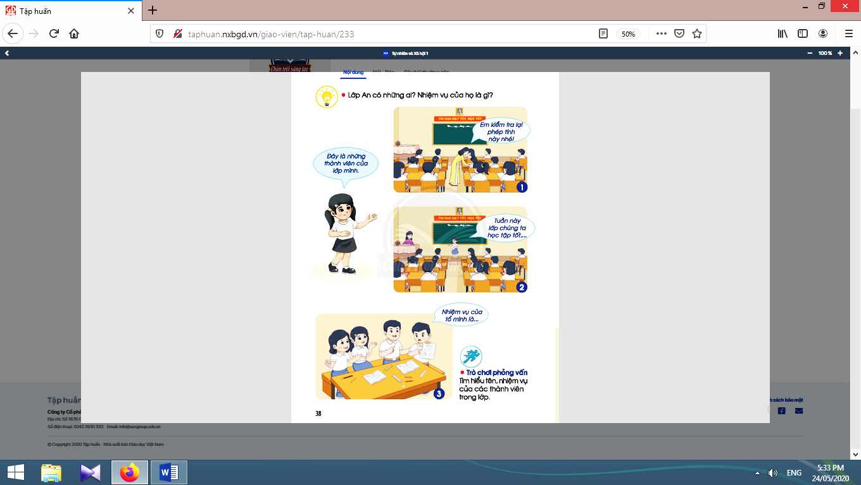
- Giáo viên tiếp tục câu chuyện về An để dẫn dắt học sinh: An giới thiệu những thành viên trong lớp của mình cho bạn mới được chuyển về học cùng lớp. Chúng ta hãy cùng quan sát xem An đã giới thiệu về những ai nhé!  - Giáo viên trao đổi với học sinh về các thành viên trong lớp của An: Lớp bạn An có cô giáo, lớp trưởng, nhóm trưởng và các bạn học sinh,…  - Giáo viên tổ chức “Trò chơi phỏng vấn” để học sinh tìm hiểu tên, tuổi, sở thích và công việc của các thành viên trong lớp mình.  - Giáo viên và học sinh cùng nhận xét và rút ra kết luận: Lớp học có thầy cô giáo dạy dỗ học sinh, lớp trưởng điều hành các hoạt động của lớp, tổ trưởng điều hành các hoạt động của tổ, và các và các bạn học sinh cùng nhau học tập. | - Học sinh quan sát các tranh trong sách học sinh trang 38 và nhận biết các thành viên trong lớp của bạn An: Tranh 1: Cô giáo đang dạy Toán cho các bạn học sinh. Tranh 2: Lớp trưởng đang báo cáo tình hình học tập của lớp. Tranh 3: Các bạn đang họp nhóm. Bạn nhóm trưởng điều hành hoạt động của nhóm.  - Học sinh thực hiện trò chơi, tìm hiểu tên, tuổi, sở thích và công việc của các thành viên trong lớp mình.  - Học sinh nhận xét và rút ra kết luận.

2.2. Hoạt động 2. Tình cảm, thái độ của em đối với các thành viên trong lớp (10-12 phút):
* Mục tiêu: Giúp học sinh biết thể hiện tình cảm, thái độ phù hợp với các thành viên trong lớp.  * Phương pháp, hình thức tổ chức: Trực quan, Đàm thoại, gợi mở - vấn đáp, thảo luận nhóm.  * Cách tiến hành: | 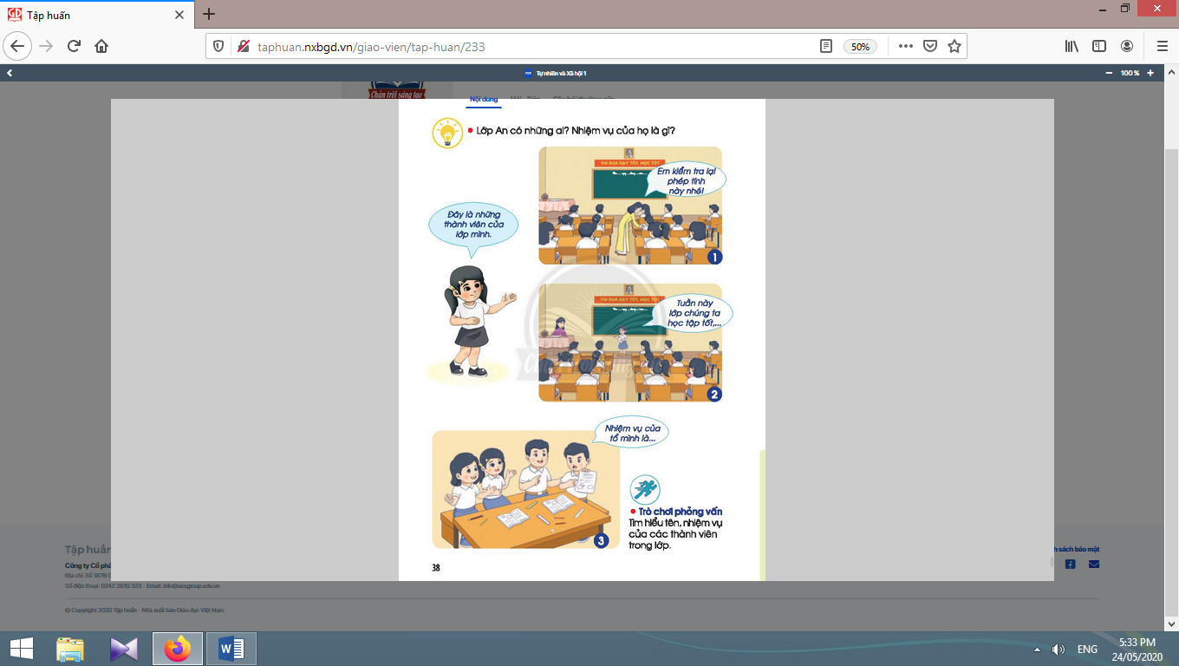
- Giáo viên yêu cầu học sinh quan sát tranh 1, 2, 3 trong sách học sinh trang 39, tìm hiểu nội dung tranh và trả lời câu hỏi “Em học được gì từ cách ứng xử của các bạn trong những tranh sau?”.  - Qua tìm hiểu nội dung các bức tranh, giáo viên giáo dục học sinh biết cách quan tâm, giúp đỡ đối với các thành viên trong lớp.  - Giáo viên tổ chức cho học sinh thực hành thể hiện các tình cảm, thái độ như trên thông qua những tình huống thực tế trên lớp và rút ra kết luận: Lớp chúng em đoàn kết, yêu thương nhau. | - Học sinh quan sát tranh và trả lời: Tranh 1: Một bạn nam quan tâm, chơi cùng và giúp đỡ bạn khuyết tật cùng lớp. Tranh 2: Các bạn trong lớp cùng kiểm tra bài với nhau. Tranh 3: Các bạn an ủi, động viên một bạn nam khi bạn buồn.  - Học sinh thực hành thể hiện các tình cảm, thái độ như trên thông qua những tình huống thực tế trên lớp và tập đọc các từ khoá của bài: “Lớp học - Đoàn kết”.

3. Hoạt động tiếp nối sau bài học :
- Giáo viên yêu cầu học sinh kể với bố mẹ hoặc người thân về một số thành viên trong lớp học của em. | 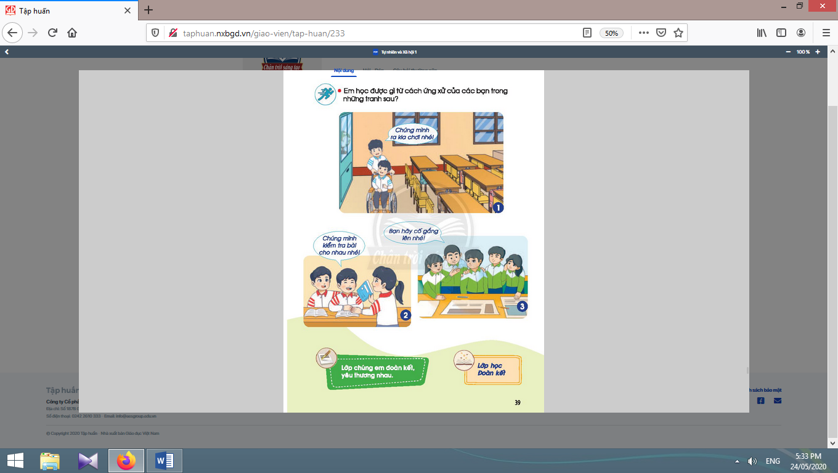  - Học sinh thực hiện  theo yêu cầu.

Kế hoạch bài dạy lớp 1 môn Hoạt động trải nghiệm - Tuần 8
Sinh hoạt theo chủ đề
CHỦ ĐỀ 2: MỘT NGÀY CỦA EM (4 TIẾT)
TIẾT 4: ĐỂ MỖI NGÀY LÀ MỘT NGÀY VUI

I. YÊU CẦU CẦN ĐẠT:
1. Về năng lực:
- Hình thành được một số thói quen, nếp sống sinh hoạt và kĩ năng tự phục vụ.
- Thực hiện được một số việc tự chăm sóc bản thân phù hợp với lứa tuổi.
- Nêu được những hành động an toàn, không an toàn khi vui chơi và thực hiện được một số hành vi tự bảo vệ.
- Tham gia tích cực, chia sẻ và hỗ trợ bạn trong hoạt động.
- Đánh giá hoạt động của bản thân, nhóm, lớp.
- Thể hiện tình yêu thương đối với các thành viên trong gia đình, với thầy cô, bạn bè bằng lời nói, việc làm phù hợp với lứa tuổi.
- Biết tham gia giữ gìn nhà cửa gọn gàng, trường lớp sạch đẹp.
- Nhận biết được thế nào là môi trường xung quanh sạch đẹp và chưa sạch đẹp.
- Thực hiện được một số việc làmphù hợp với lứa tuổi để giữ gìn môi trường xung quanh sạch đẹp khi học tập, sinh hoạt, vui chơi ở nhà, ở trường.
2. Về phẩm chất:
- Chăm chỉ, có nền nếp trong học tập, sinh hoạt hằng ngày.
- Biết chọn lọc những việc cần làm và những việc không nên làm trong học tập, suinh hoạt.
- Ý thức trách nhiệm trong việc tự chăm sóc bản thân, giữ an toàn cho bản thân trong sinh hoạt, học tập.
- Biết yêu quý, tôn tọng bản thân, bạn bè.
- Trung thực trong tự đánh giá bản thân và đánh giá bạn bè.
II. ĐỒ DÙNG DẠY HỌC:
1. Giáo viên: Bảng phụ, giấy A3, giấy bìa màu, bút chì, bút màu, thước kẻ, hồ dán, ... tranh, hình ảnh, miếng dán; …
2. Học sinh: Sách học sinh, vở bài tập; bút chì, màu vẽ; …
III. CÁC HOẠT ĐỘNG DẠY HỌC CHỦ YẾU:

Hoạt động của giáo viên | Hoạt động của học sinh
1. Hoạt động khởi động: Cùng nhau hát bài “Đi học về” :
* Mục tiêu: giúp thu hút sự quan tâm của học sinh vào bài học, khai thác những điều em đã học, đã biết trước đây, giới thiệu bài mới và tạo hứng khởi cho học sinh đối với nội dung mới.  * Phương pháp, hình thức tổ chức: Trò chơi.  * Cách tiến hành: | 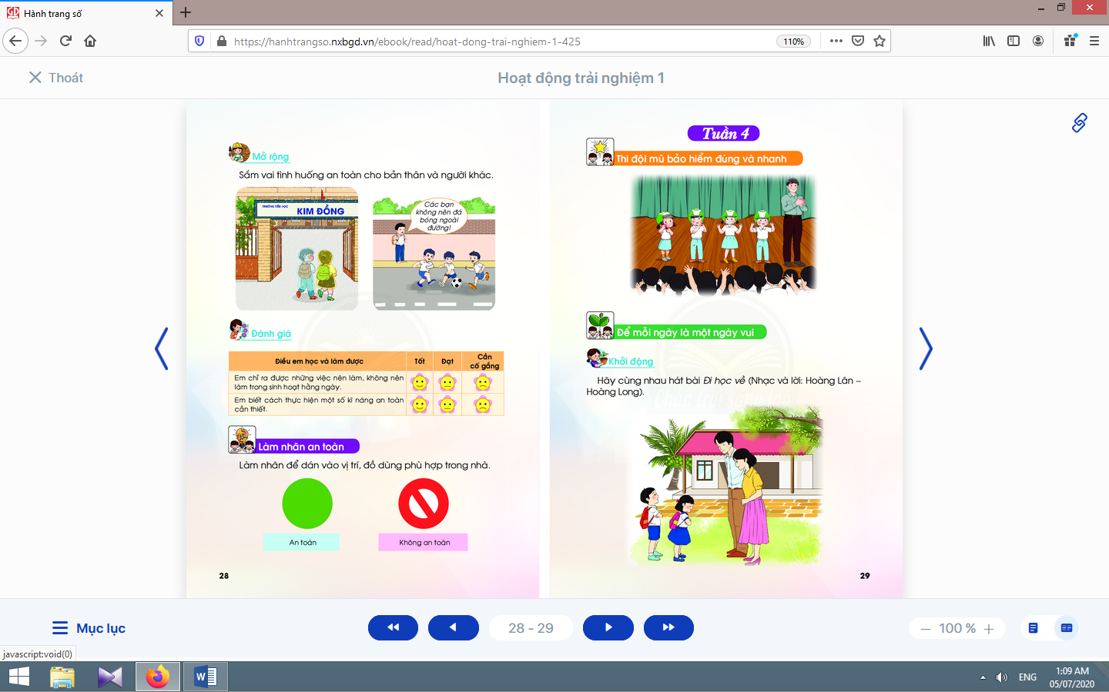
- Giáo viên hướng dẫn học sinh hát bài “Đi học về” nhạc và lời Hoàng Lân - Hoàng Long.  - Giáo viên giới thiệu bài. | - Học sinh hát và kết hợp bộ gõ cơ thể.  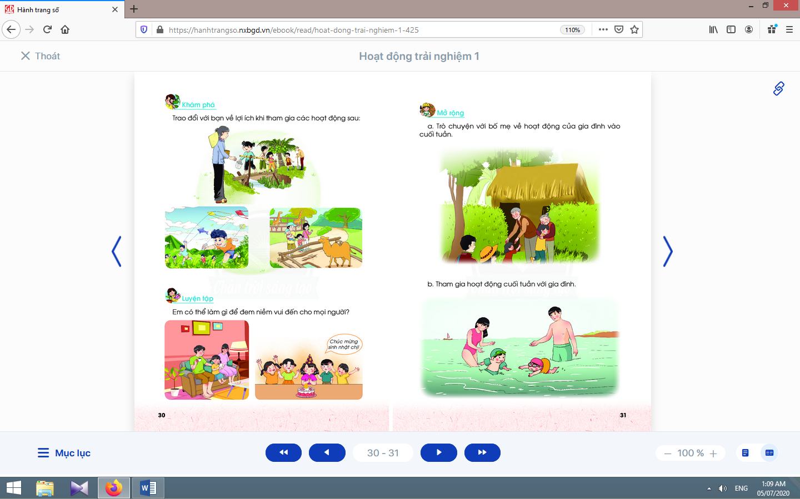  - Học sinh lắng nghe.
2. Hoạt động khám phá :
* Mục tiêu: Giúp học sinh nhận biết việc tốt và không tốt cho bản thân.
* Phương pháp, hình thức tổ chức: Thảo luận nhóm, đàm thoại, vấn đáp, trực quan.
* Cách tiến hành:
- Giáo viên yêu cầu học sinh quan sát các tranh trong sách học sinh, giải thích nội dung mỗi tranh:  + Tranh 1: Các bạn nhỏ đi chơi ở vùng nông thôn, đi qua cầu khỉ, mang theo một số dụng cụ.  + Tranh 2: Các bạn thả diều vui vẻ.  + Tranh 3: Các bạn nhỏ cùng bố mẹ tham quan sở thú.  - Giáo viên yêu cầu học sinh cùng thảo luận hoạt động nào tốt cho bản thân, hoạt động nào không tốt, giải thích vì sao.  - Giáo viên hướng dẫn học sinh tìm thêm một số hoạt động trong thực tiễn tốt và không tốt cho bản thân. | - Học sinh quan sát hình trong sách học sinh.  - Học sinh cho biết hoạt động nào tốt cho bản thân, hoạt động nào không tốt, giải thích vì sao.  - Học sinh nêu.
3. Hoạt động luyện tập: Em có thể làm gì để đem niềm vui đến cho mọi người?:
* Mục tiêu: Giúp học sinh biết thực hiện những việc làm thiết thực nhằm đem niềm vui đến cho gia đình, người thân, bạn bè.
* Phương pháp, hình thức tổ chức: Thực hành, trực quan, sáng tạo cá nhân.
* Cách tiến hành:
a. Hoạt động 1: Cùng đọc sách với bố mẹ.  b. Hoạt động 2: Chúc mừng sinh nhật. | + Giúp học sinh tập đọc.  + Bố mẹ giúp con đọc.  + Vun đắp tình cảm gia đình.  + Khuyến khích văn hóa đọc từ mỗi cá nhân, gia đình.  - Học sinh tự làm quà tặng, thiệp chúc mừng.
4. Hoạt động mở rộng: Trò chuyện với bố mẹ về hoạt động của gia đình vào cuối tuần:
* Mục tiêu: Giúp học sinh trò chuyện với bố mẹ về hoạt động của gia đình vào cuối tuần.
* Phương pháp, hình thức tổ chức: Thực hành, trực quan, nhóm.
* Cách tiến hành:
- Giáo viên yêu cầu học sinh nêu những việc mà em thích làm vào cuối tuần.  - Giáo viên tổ chức cho học sinh thảo luận để nêu lí do vì sao em muốn đi đến những chỗ ấy. | - Học sinhnêu: đi sở thú. đi chợ, đi du lịch, về thăm quê, ăn buffet, đi bơi, ...  - Học sinh cùng thảo luận và trả lời.

5. Đánh giá :
* Mục tiêu: Giúp học sinh tự đánh giá mình và đánh giá bạn.
* Phương pháp, hình thức tổ chức: Thực hành.
* Cách tiến hành:
Giáo viênđánh giá học sinh và hướng dẫn học sinh tự đánh giá mình, đánh giá bạn qua phiếu:  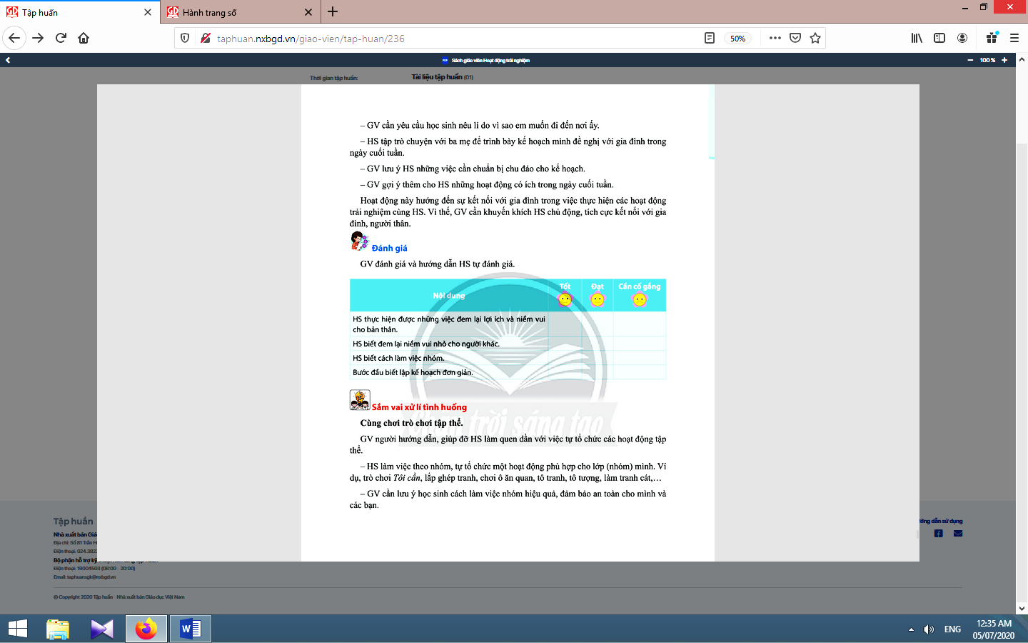 | 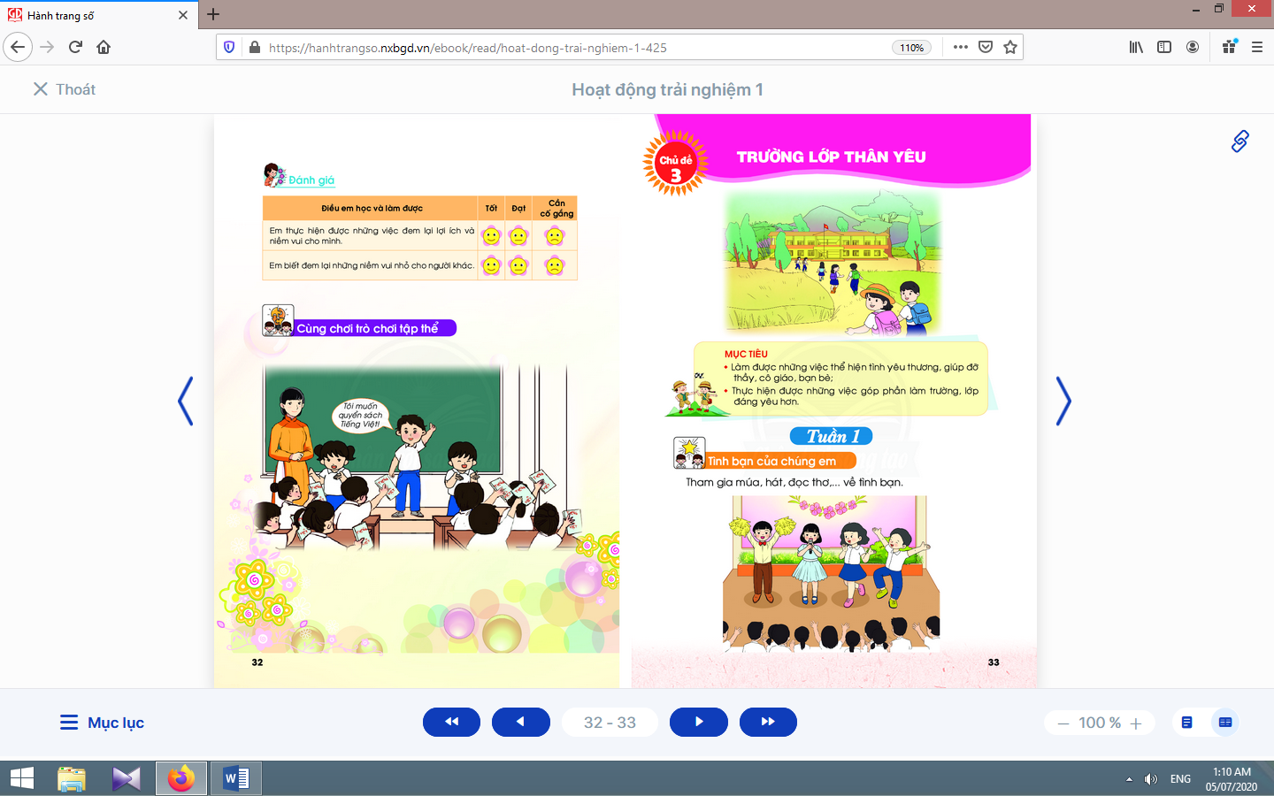  Học sinh tự đánh giá mình và đánh giá bạn qua phiếu đánh giá.

Kế hoạch bài dạy lớp 1 môn Hoạt động trải nghiệm - Tuần 8
Sinh hoạt lớp
CHỦ ĐỀ 2: MỘT NGÀY CỦA EM (4 TIẾT)
TIẾT 4: CÙNG CHƠI TRÒ CHƠI TẬP THỂ

I. YÊU CẦU CẦN ĐẠT:
-Giúp học sinh biết luật chơi một số trò chơi tập thể.
- Thực hiện trò chơi đúng luật.
- Xây dựng bầu không khí thân thiện, vui tươi, hợp tác, yêu thương trong lớp.
- Tổ chức lớp học: Giải quyết các tình huống có thể gây cản trở cho các hoạt động của lớp; thống nhất (bổ sung thêm) các quy tắc ứng xử, nội quy làm việc, … cần thiết cho lớp.
- Kiến tạo động lực học tập, niềm hứng khởi trong học tập, động viên tinh thần học sinh: đánh giá, khích lệ thành quả đạt được của cá nhân, nhóm, lớp.
- Rèn luyện một số kĩ năng cần thiết cho học sinh trong học tập và đời sống.
II. ĐỒ DÙNG DẠY HỌC:
1. Giáo viên: Bản tóm tắt nội dung tổng kết lớp; danh sách sinh nhật của tuần (nếu có); ...
2. Học sinh: Bản tự nhận xét, đánh giá của cá nhân, nhóm, lớp; …
III. CÁC HOẠT ĐỘNG DẠY HỌC CHỦ YẾU:
Hoạt động của giáo viên | Hoạt động của học sinh
1. Hoạt động khởi động :
* Mục tiêu: Giúp tạo hưng phấn cho học sinh.
* Phương pháp, hình thức tổ chức: Trò chơi.
* Cách tiến hành:
- Giáo viên hướng dẫn học sinh thực hiện trò chơi “Nên và không nên”. | - Học sinh tham gia trò chơi.
2. Đánh giá tình hình của lớp:
* Mục tiêu: Giúp học sinh tự nhận xét, đánh giá tình hình của lớp trong tuần qua.
* Phương pháp, hình thức tổ chức: Đàm thoại, vấn đáp, trực quan.
* Cách tiến hành:
- Giáo viên yêu cầu lớp trưởng (chủ tịch Hội đồng tự quản) lên điều khiển.  - Giáo viên khen ngợi, động viên những việc làm tốt, gương tốt mà lớp đã thực hiện, đồng thời nhắc nhở, rút kinh nghiệm đối với những bạn chưa làm tốt. | - Lớp trưởng yêu cầu từng tổ trưởng nhận xét, đánh giá và báo cáo kết quả học tập, sinh hoạt của tổ trong tuần qua.  - Lớp trưởng yêu cầu các lớp phó lên nhận xét, đánh giá tình hình học tập, lao động, kỉ luật, phong trào, … của lớp mình trong tuần qua.  - Lớp trưởng nhận xét chung kết quả học tập, rèn kuyện của lớp.  - Học sinh hưởng ứng.
3. Giải pháp cho tình hình thực tế :
* Mục tiêu: Giúp học sinh nhận ra các hành vi chưa đúng trong tuần qua và đề ra biện pháp khắc phục.
* Phương pháp, hình thức tổ chức: Đàm thoại, trực quan, thảo luận nhóm.
* Cách tiến hành:
- Giáo viên sử dụng bộ 4 câu hỏi để giúp học sinh nhận ra các hành vi chưa đúng trong tuần qua và đề ra biện pháp khắc phục:  + Em mong muốn lớp của mình là lớp học như thế nào?  + Tuần qua, mỗi em (nhóm, lớp) đã làm gì?  + Những gì em đã làm có giúp em đạt được mong muốn như trên không?  + Em cần làm gì để có được lớp học như em mong muốn? | 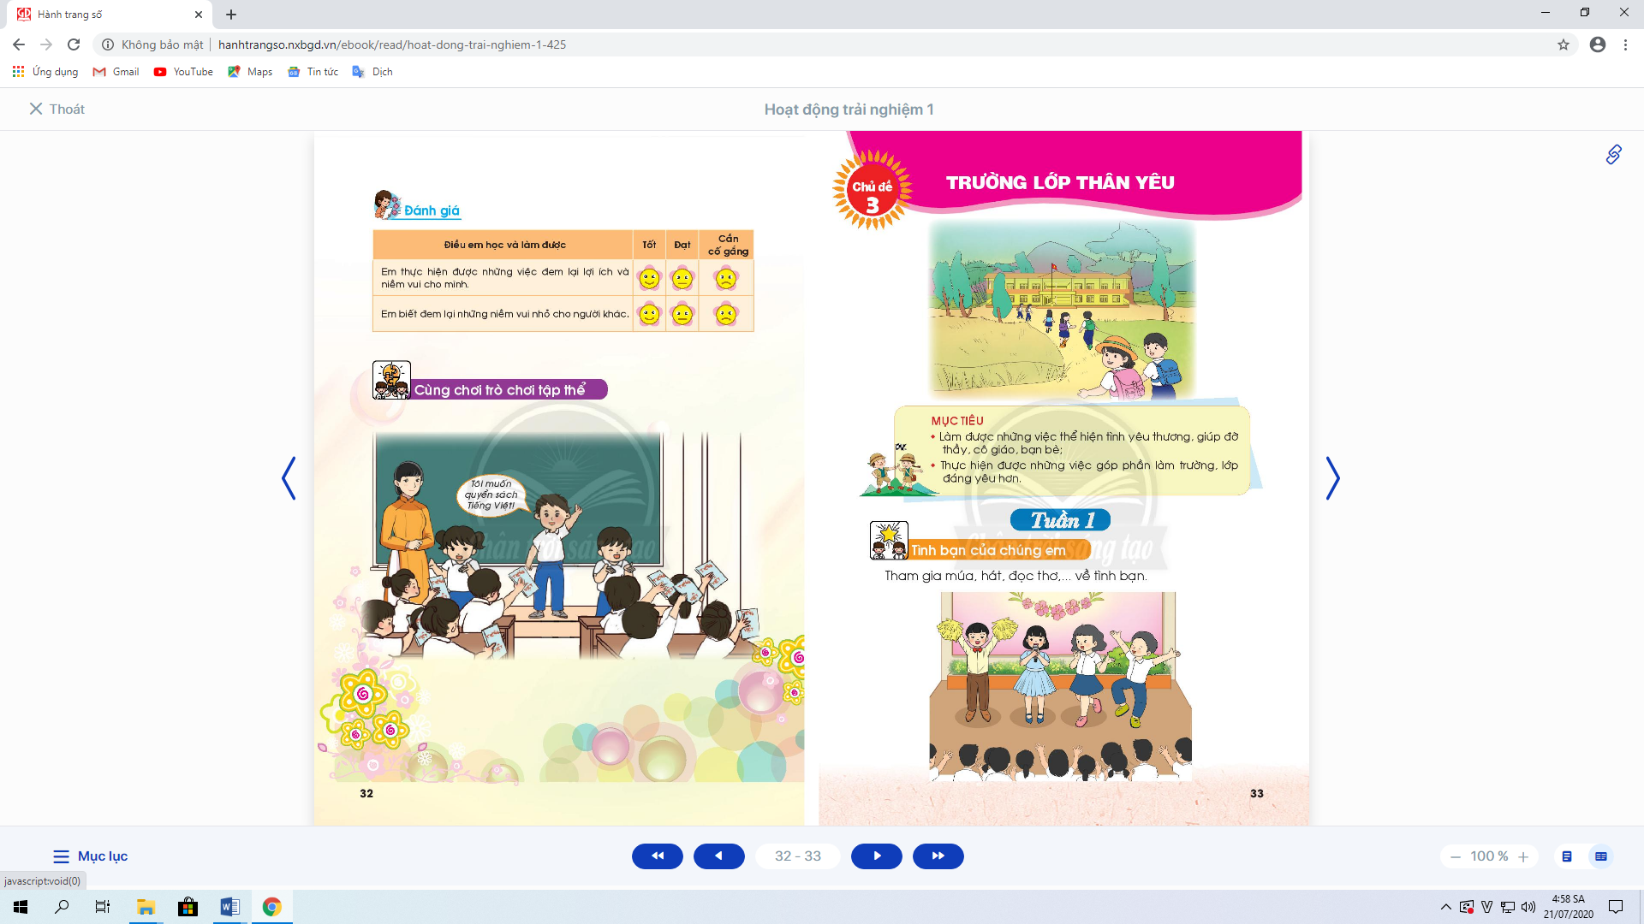  - Học sinh thảo luận, cho ý kiến.  - Học sinh tự nhìn nhận những việc đã qua, đánh giá những điểm mạnh, điểm yếu của bản thân, bạn bè, nhóm, lớp.  - Học sinh thảo luận, suy nghĩ và trả lời.  - Học sinh thảo luận, cùng đề ra hành động và cam kết.
4. Thông tin quan trọng :
* Mục tiêu: Giáo viên thông báo, nhắc nhở những điều cần thiết, giúp học sinh chuẩn bị cho tuần sau.
* Phương pháp, hình thức tổ chức: Thuyết trình.
* Cách tiến hành:
- Giáo viên thông báo nhắc nhở những việc làm cần chuẩn bị cho tuần sau: về học tập, phong trào Đội, … | - Học sinh lắng nghe, thực hiện.

5. Hoạt động kết nối :
* Mục tiêu: Giúp rèn luyện các kĩ năng, phẩm chất cần thiết cho học sinh: chơi trong nhóm, lớp; hợp tác.
* Phương pháp, hình thức tổ chức: Trò chơi.
* Cách tiến hành:
- Giáo viên tổ chức cho học sinh thực hiện một số trò chơi tập thể.  - Giáo viên yêu cầu học sinh làm vệ sinh lớp học. | - Học sinh chơi trong nhóm, lớp.  - Học sinh thu dọn sạch sẽ, gọn gàng sau khi chơi xong.

